LAMPIRAN
Lampiran 1
PEDOMAN PENGUMPULAN DATA
ANALISIS FAKTOR YANG MEMPENGARUHI PERILAKU PEKERJA SEKS KOMERSIAL (PSK) TERHADAP PENCEGAHAN HIV/AIDS DI LOKALISASI ARGOREJO KOTA SEMARANG
No | Data yang ingin diketahui | Sumber data | Cara ukur
1 | Karakteristik PSK
 | Umur | Kartu Tanda Penduduk | Wawancara mendalam
 | Lama dan Alasan Bekerja | PSK yang menjadi informan | Wawancara mendalam
 | Tingkat Pendidikan | PSK yang menjadi informan | Wawancara mendalam
 | Pengetahuan | PSK yang menjadi informan | Wawancara mendalam
 | Pendapatan | PSK yang menjadi informan | Wawancara mendalam
2 | Persepsi terhadap manfaat dalam upaya pencegahan HIV/AIDS | PSK yang menjadi informan | Wawancara mendalam
3 | Media informasi yang didapatkan oleh PSK sebagai salah satu faktor pendukung dalam upaya pencegahan HIV/AIDS:  - Media elektronik (televisi, radio)  - Media cetak (koran, majalah, leaflet, poster, booklet, buku)  - Media Sosial (instagram, facebook, tweeter)  - Riwayat penyakit dari keluarga/teman  - Informasi dari tenaga kesehatan | PSK yang menjadi informan | Wawancara mendalam
4 | Perilaku PSK dalam upaya pencegahan HIV/AIDS | - PSK  - Ibu asuh  - Tenaga Kesehatan | Wawancara mendalam

Lampiran 2
Informed Consent
Persetujuan menjadi informan
Assalamu’alaikum warahmatullahi wabarakatuh
Saya Nurul Fadlila, mahasiswi Prodi S1 Kebidanan, Fakultas Kedokteran Universitas Islam Sultan Agung Semarang Saya bermaksud melakukan penelitian dengan judul “Analisis Faktor yang Mempengaruhi Perilaku Pekerja Seks Komersial (PSK) terhadap Pencegahan HIV/AIDS di Lokalisasi Argorejo Kota Semarang”. Penelitian ini dilakukan sebagai salah satu syarat untuk mendapatkan gelar Sarjana Kebidanan.
Dalam penelitian ini, Anda berhak menolak ataupun menghentikan wawancara yang dilakukan. Anda terpilih menjadi informan dalam pengumpulan data ini dan telah memenuhi kriteria dalam penelitian ini. Identitas serta jawaban yang diberikan akan dijaga kerahasiannya.
Akhir kata, saya mengucapkan terimakasih untuk kesediannya menjadi informan dalam penelitian ini. Semoga bantuan dan kerjasamanya menjadi amal ibadah yang bernilai disisi-Nya.
Wassalamu’alaikum warahmatullahi wabarakatuh
Setelah Anda membaca maksud dan kegiatan penelitian diatas, maka saya mohon untuk mengisi nama, No. Hp, dan tanda tangan dibawah ini:

Saya SETUJU/TIDAK SETUJU* untuk ikut serta dalam penelitian ini
Inisial :
No. Hp :
Tanda Tangan :
Terimakasih atas kesediaan Anda untuk ikut serta didalam penelitian ini.

NB: *coret yang tidak perlu
Lampiran 3
PEDOMAN WAWANCARA
ANALISIS FAKTOR YANG MEMPENGARUHI PERILAKU PEKERJA SEKS KOMERSIAL (PSK) TERHADAP PENCEGAHAN HIV/AIDS DI LOKALISASI ARGOREJO KOTA SEMARANG
Hari, Tanggal wawancara :
- Karakteristik Informan
- Identitas informan
- Nama KTP/Populer (Inisial) :
- Umur :
- Alamat
- Alamat KTP :
- Alamat domisili :
- Status Pernikahan :
- Pendidikan Terakhir (pilih salah satu) :
- Tidak sekolah
- SD
- SMP
- SMA
- Sarjana
- Lama Bekerja dan Alasan :
- Pendapatan :
- Pengetahuan tentang HIV/AIDS
No | Daftar Pertanyaan | Probing
1 | Apakah Anda pernah mendengar tentang HIV/AIDS? | - Pengertian HIV/AIDS menurut Anda itu apa?
2 | Apa yang yang Anda ketahui tentang HIV/AIDS? | - Apakah termasuk penyakit menular?
3 | Kapan timbul gejala setelah terinfeksi HIV/AIDS? Apa gejala awal infeksi HIV/AIDS? | - Apakah 2-6 minggu?  - Apakah 1 bulan, 2 bulan?  - Adakah penderita HIV/AIDS yang baru terkena merasakan tanpa gejala?  - Apakah langsung timbul gejala setelah berhubungan dengan orang yang terinfeksi HIV/AIDS?  - Apakah merasa demam, menggigil, nyeri sendi, nyeri otot, sakit tenggorokan, berkeringat khususnya di malam hari, penurunan berat badan yang tidak disengaja, sariawan?
4 | Menurut Anda bagaimana penularan HIV/AIDS? | - Apakah bertukar pakaian dengan penderita HIV/AIDS bisa tertular?  - Apakah dengan berenang bersama bisa tertular HIV/AIDS?  - Apakah berciuman dengan orang yang terkena HIV/AIDS bisa menularkan?  - Apakah berjabat tangan, terkena keringat orang yang terkena HIV/AIDS bisa menularkan?  - Apakah berbagi makanan dan minuman bisa menularkan HIV/AIDS?  - Apakah dengan hubungan seks bisa menularkan?  - Apakah menggunakan jarum bersama orang yang terinfeksi HIV/AIDS bisa menularkan?  - Apakah dari ibu ke bayi bisa menularkan?  - Apakah HIV/AIDS bisa menular lewat transfusi darah?
5 | Menurut anda, bagaimana cara mencegah penularan HIV/AIDS? | - Apakah tidak melakukan hubungan seks yang bersiko bisa mencegah tertularnya HIV/AIDS?  - Apakah setia pada pasangan bisa mencegah tertularnya HIV/AIDS?  - Apakah dengan memakai kondom saat hubungan seks bisa mencegah tertularnya HIV/AIDS?  - Apakah dengan menghindari jarum suntik tidak steril secara bergantian bisa mencegah tertularnya HIV/AIDS?  - Apakah dengan kita mencari informasi yang benar tentang HIV/AIDS bisa mencegah tertularnya HIV/AIDS?
6 | Menurut Anda, berapa lama waktu yang dibutuhkan seseorang positif HIV menjadi AIDS setelah hubungan dengan penderita HIV/AIDS? | - Apakah 5-10 tahun?  - Apakah langsung positif, setelah berhubungan?

- Persepsi terhadap manfaat upaya pencegahan HIV/AIDS
No | Daftar Pertanyaan | Probing
1 | Menurut Anda, apa saja upaya yang dilakukan untuk mencegah tertularnya HIV/AIDS? | - Pakai kondom kah? Atau KB suntik 3 bulan atau KB apa misalnya?  - Adakah tindakan lain?
2 | Apa saja upaya yang sudah Anda lakukan agar tidak tertular HIV/AIDS? | - Apakah dengan menyiapkan kondom sebelum diajak tamu berhubungan?  - Apakah selalu meminta tamu untuk pakai kondom?  - Apakah selalu cek kesehatan secara rutin?
3 | Menurut Anda, bagaimana manfaat melakukan upaya tersebut? | - Apakah biar bisa tetap kerja?  - Apakah biar tidak tertular penyakit tertentu? Misalnya apa?

- Faktor pendorong untuk melakukan upaya pencegahan HIV/AIDS
- Sumber media informasi tentang HIV/AIDS yang pernah Anda peroleh?
- Media elektronik (televisi, radio)
- Media cetak (koran, majalah, leaflet, poster, booklet, buku)
- Media Sosial (instagram, facebook, tweeter)
- Riwayat penyakit dari keluarga/teman
- Informasi dari tenaga kesehatan
Apa yang Anda lihat?
Berapa kali frekuensinya?
Bagaimana respon Anda setelah mendapat informasi?

- Perilaku PSK dalam upaya pencegahan HIV/AIDS

No | Daftar Pertanyaan | Probing
1 | Apakah selalu ada tamu setiap hari? | - Dalam seminggu kira-kira ada berapa tamu?  - Atau dalam sebulan ada berapa tamu?  - Apakah semua tamu mengajak hubungan atau bagaimana? Apakah hanya sekedar menemani menyanyi?
2 | Apakah Anda selalu menggunakan alat pelindung (kondom) ketika berhubungan seksual dengan pelanggan? | - Apakah selalu, sering, atau kadang-kadang?  - Alasannya apa?
3 | Apakah Anda selalu menyediakan alat pelindung (kondom)? | - Apakah tamu nya bawa kondom sendiri? Ataukah Anda selalu menyediakan? Atau disediakan sama ibu asuh?  - Apakah Anda menyarankan tamu untuk memakai kondom saat berhubungan seksual?
4 | Apakah Anda pernah mengingatkan pelanggan/tamu tentang bahaya tertular HIV/AIDS jika tidak memakai kondom? | - Jika pernah mengingatkan, bagaimana cara Anda mengingatkan?  - Bagaimana respon tamu Anda saat Anda mengingatkan?
5 | Apakah Anda pernah menolak pelanggan/tamu karena tidak mau menggunakan kondom saat berhubungan seksual? | - Misal pernah menolak, bagaimana cara Anda menolaknya?  - Setelah Anda menolak, bagaimana sikap tamu tersebut?
6 | Apakah Anda pernah melayani pelanggan/tamu yang alat kelaminnya kemerahan, keluar nanah, atau merasa kesakitan saat berhubungan seksual? | - Jika pernah, bagaimana sikap Anda saat akan berhubungan?  - Apakah Anda mengingatkan tamu untuk periksa ke tenaga kesehatan?
7 | Apakah Anda pernah menderita keputihan berbau, berwarna hijau, diare yang lama, sakit flu yang tidak kunjung sembuh? | - Jika pernah, apa yang Anda lakukan saat itu?  - Apa yang Anda lakukan jika Anda mengalami hal seperti itu?  - Anda mengetahui apa tidak, jika tanda-tanda tersebut adalah beberapa tanda gejala penyakit yang menular? Jika tahu, misalnya Apa?
8 | Apakah Anda pernah memerikakan diri ke tenaga kesehatan/Puskesmas/Klinik/RS? | - Di mana tempat pemeriksaan rutin yang dapat dijangkau?  - Ada atau tidak pemeriksaan rutin yang dilakukan?  - Anda memeriksakan diri atas anjuran orang lain atau kesadaran sendiri?
9 | Apakah Anda pernah melakukan cara lain selain alat pelindung (kondom) untuk mencegah penularan HIV/AIDS? | - Misal dengan minum obat tertentu? Obat apa yang Anda minum?  - Atau dengan alat apa?  - Atau ada cara lain?

Lampiran 4
Informed Consent
Persetujuan menjadi informan

Assalamu’alaikum warahmatullahi wabarakatuh
Saya Nurul Fadlila, mahasiswi Prodi S1 Kebidanan, Fakultas Kedokteran Universitas Islam Sultan Agung Semarang Saya bermaksud melakukan penelitian dengan judul “Analisis Faktor yang Mempengaruhi Perilaku Pekerja Seks Komersial (PSK) terhadap Pencegahan HIV/AIDS di Lokalisasi Argorejo Kota Semarang”. Penelitian ini dilakukan sebagai salah satu syarat untuk mendapatkan gelar Sarjana Kebidanan.
Akhir kata, saya mengucapkan terimakasih untuk kesediannya menjadi informan dalam penelitian ini. Semoga bantuan dan kerjasamanya menjadi amal ibadah yang bernilai disisi-Nya.
Wassalamu’alaikum warahmatullahi wabarakatuh
Setelah Anda membaca maksud dan kegiatan penelitian diatas, maka saya mohon untuk mengisi nama, No Hp, dan tanda tangan dibawah ini:

Hari, tanggal :
Nama :
No. Hp :
Tanda Tangan :

Terimakasih atas kesediaan Anda untuk ikut serta didalam penelitian ini.

Lampiran 5
PEDOMAN WAWANCARA
ANALISIS FAKTOR YANG MEMPENGARUHI PERILAKU PEKERJA SEKS KOMERSIAL (PSK) TERHADAP PENCEGAHAN HIV/AIDS DI LOKALISASI ARGOREJO KOTA SEMARANG

Perilaku Pekerja Seks Komersial dalam upaya pencegahan HIV/AIDS di Lokalisasi Argorejo Kota Semarang
No | Pertanyan | Probing
Ibu Asuh
1 | Apakah Anda pernah mendengar tentang HIV/AIDS? | - Pengertian HIV/AIDS menurut Anda itu apa?
 | - Apa yang Anda ketahui tentang HIV/AIDS? | - Apakah termasuk penyakit menular?
 | - Kapan timbul gejala setelah terinfeksi HIV/AIDS? Apa gejala awal infeksi HIV/AIDS? | - Apakah 2-6 minggu?  - Apakah 1 bulan, 2 bulan?  - Adakah penderita HIV/AIDS yang baru terkena merasakan tanpa gejala?  - Apakah langsung timbul gejala setelah berhubungan dengan orang yang terinfeksi HIV/AIDS?  - Apakah merasa demam, menggigil, nyeri sendi, nyeri otot, sakit tenggorokan, berkeringat khususnya di malam hari, penurunan berat badan yang tidak disengaja, sariawan?
 | - Menurut Anda bagaimana cara penularan HIV/AIDS? | - Apakah bertukar pakaian dengan penderita HIV/AIDS bisa tertular?  - Apakah dengan berenang bersama bisa tertular HIV/AIDS?  - Apakah berciuman dengan orang yang terkena HIV/AIDS bisa menularkan?  - Apakah berjabat tangan, terkena keringat orang yang terkena HIV/AIDS bisa menularkan?  - Apakah berbagi makanan dan minuman bisa menularkan HIV/AIDS?  - Apakah dengan hubungan seks bisa menularkan?  - Apakah menggunakan jarum bersama orang yang terinfeksi HIV/AIDS bisa menularkan?  - Apakah dari ibu ke bayi bisa menularkan?  - Apakah HIV/AIDS bisa menular lewat transfusi darah?
 | - Menurut Ibu bagaimana cara mencegah penularan HIV/AIDS? | - Apakah dengan tidak melakukan hubungan seks yang berisiko?  - Apakah dengan menggunakan kondom?  - Apakah dengan tidak menggunakan jarum suntik yang tidak steril secara bergantian?  - Apakah dengan memperoleh informasi yang benar tentang HIV/AIDS?
2 | Apakah Anda selalu menyediakan kondom? | - Bagaimana cara Anda menyediakan kondom tersebut?  - Di mana Anda menyediakan kondom tersebut?
3 | Apakah Anda pernah menyarankan PSK untuk menggunakan kondom ketika berhubungan seksual? | - Bagaimana cara Anda menyarankan PSK untuk menggunakan kondom ketika melayani tamu?
4 | Apakah Anda pernah menyarankan PSK untuk memeriksakan diri ke Petugas Kesehatan? | - Jika tidak pernah, kenapa Anda enggan untuk mengingatkan?  - Bagaimana cara Anda untuk meminta mereka periksa?  - Apakah semua yang Anda ingatkan?  - Atau PSK yang seperti apa yang Anda ingatkan?
5 | Upaya apa yang sudah Anda lakukan untuk membantu PSK agar tidak tertular HIV/AIDS? | - Apakah dengan menyediakan kondom?  - Bagaimana cara Anda menyediakan kondom?  - Apakah dengan mengingatkan tamu yang ke sana untuk pakai kondom?  - Apakah dengan menyarankan mereka untuk periksa secara rutin ke fasilitas kesehatan? Bagaimana cara Anda mengingatkan?  - Apakah Anda menemani saat periksa ke fasilitas kesehatan?  - Apakah Anda memasang poster tentang HIV atau sejenisnya?
6 | Apakah tamu yang datang ditanya tentang penyakit yang diderita? | - Misal tidak, mengapa Anda tidak bertanya?  - Apakah Anda yang bertanya? Atau PSK nya?  - Jika Anda yang bertanya, bagaimana cara Anda bertanya?
7 | Apakah Anda mensupport screening untuk para PSK? | - Bagaimana cara Anda agar PSK mengikuti screening?  - Apakah ada PSK yang menolak saat Anda menyuruh untuk screening? Bagaimana cara Anda agar PSK yang menolak, mau untuk melakukan screening?
8 | Menurut Anda bagaimana peran Anda (sebagai Ibu Asuh) dalam upaya pencegahan HIV/AIDS? | - Apakah menjaga agar PSK tidak tertular penyakit tertentu?  - Atau apakah yang harusnya Anda lakukan?

Petugas Kesehatan
1 | Bagaimana sikap PSK saat dilakukan screening di Resosialisasi Argorejo? | - Apakah melakukan prosedur yang disarankan oleh Petugas Kesehatan?  - Apakah ada yang menyapa Anda sebelum tindakan?  - Apakah pernah ada yang membantah?
2 | Apakah semua PSK yang melakukan screening kooperatif saat dilakukan tindakan? | - Jika ada yang tidak kooperatif, apakah tetap dilakukan screening? Apa yang Anda lakukan?
3 | Apakah semua PSK teratur mengikuti screening yang dilakukan di Resosialisasi Argorejo? | - Misal ada yang tidak mengikuti screening, apakah dilaporkan ke ibu asuh nya atau pihak yang terkait?  - Kalau memang di sana dilakukan screening secara teratur dan berkala, apakah tidak ada sanksi bagi PSK yang tidak teratur mengikuti screening?
4 | Apakah semua PSK mengetahui tujuan dirinya di lakukan screening secara rutin di Resosialisasi Argorejo? | - Pernah tidak Anda bertanya kepada PSK mengenai tujuan dilakukan screening ini?  - Bagaimana cara Anda untuk mengingatkan agar PSK mengetahui bagaimana tujuan sebenarnya dilakukan screening?
5 | Apakah PSK yang screening jumlahnya selalu menetap atau ada perubahan? | - Apakah ada tindak lanjut dari Resosialisasi jika jumlah PSK yang screening jumlahnya berkurang atau menetap atau hanya itu-itu saja PSK yang mengikuti screening?
6 | Apa kendala saat melakukan screening untuk para PSK? | - Apakah terkendala sikap PSK?  - Apakah kendala pada aturan tertentu?  - Atau ada kendala hal lain? Misalnya apa?

Lampiran 6
JADWAL PENELITIAN
No | Kegiatan | Bulan Ke-
No | Kegiatan | APRIL |  |  |  | MEI |  |  |  | JUNI |  |  |  | JULI |  |  |  | AGUSTUS |  |  |  | SEPT |  |  |  | OKT |  |  |  | NOV |  |  |  | DES
No | Kegiatan | 1 | 2 | 3 | 4 | 1 | 2 | 3 | 4 | 1 | 2 | 3 | 4 | 1 | 2 | 3 | 4 | 1 | 2 | 3 | 4
1 | Penyusunan Proposal Skripsi
2 | Seminar Proposal Skripsi
3 | Revisi Proposal Skripsi
4 | Perijinan Penelitian
5 | Persiapan Penelitian
6 | Pelaksanaan Penelitian
7 | Pengolahan Data
8 | Laporan Skripsi
9 | Sidang Skripsi
10 | Revisi Laporan Skripsi Akhir

Lampiran 7
PROGRAM STUDI SARJANA KEBIDANAN DAN PROFESI KEBIDANAN
FAKULTAS KEDOKTERAN
UNIVERSITAS ISLAM SULTAN AGUNG SEMARANG
Jl. Raya Kaligawe KM 4 PO Box 1054 Semarang Telp. (024) 6583584

LEMBAR KONSULTASI SKRIPSI
Nama Mahasiswa : Nurul Fadlila
NIM : 32101800011
Judul Skripsi : Analisis Faktor yang Mempengaruhi Perilaku Pekerja Seks Komersial (PSK) terhadap Pencegahan HIV/AIDS di Lokalisasi Argorejo Kota Semarang
Pembimbing : Hanifatur Rosyidah, S.SiT., MPH.
No | Hari/Tanggal | Pokok Bahasan | Saran | Paraf Pembimbing
1 | Jum’at/05-04-2019 | BAB I, II, III | Diperiksa kelengkapannya
2 | Rabu/10-04-2019 | BAB I, II, III | Keaslian penelitian disertakan penelitian terdahulu yang di Semarang, serta disebutkan perbedaan penelitian dengan penelitian terdahulu. Sebutkan alasan menggunakan teori Health Belief Model.
3 | Senin/15-04-2019 | BAB I, II, III | Keaslian penelitian yang punya peneliti di narasi. Responden PSK dibuat 10 orang. Alasan menggunakan teori EBM di bawah teori EBM. Di list pertanyaan, di tambahi probing.
4 | Selasa/07-05-2019 | Draft Pertanyaan | Ditambah teori.
5 | Senin/20-05-2019 | BAB I, II, III | Dilihat lagi susunan kata nya.
6 | Selasa/21-05-2019 | BAB I | Tujuan khusus diubah urutannya.
7 | Selasa/18-06-2019 | Latar belakang, BAB II, BAB III, lampiran daftar pertanyaan untuk responden | Latar belakang dilengkapi sesuai advice, BAB II di tambahi faktadan mitos tentang HIV jika di kajian teori belum ada, prosedur penelitian dan pengolahan data dibuat sederhana mungkin sesuai sepemahaman.
8 | Senin/26-08-2019 | BAB IV, Hasil Penelitian | - Dalam hasil penelitian, kata “minim”, harus ada bukti, angkanya disebutkan.  - Kata “tidak banyak”, disebutkan angkanya ada berapa.  - Mencari penelitian serupa dimasukkan di pembahasan nantinya. Satu data, masing-masing 1-3 penelitian  - Pengetahuan yang diambil dari responden PSK dan Ibu Asuh sebagai prakata.  - Kata “hampir semua” disebutkan dalam presentase.  - Jika di awal kalimat disebutkan angka, sebutkan dalam huruf
9 | Kamis/29-08-2019 | BAB IV, Pembahasan | - Untuk pembahasan, misal tarif PSK di lokalisasi Argorejo berapa, dibandingkan dengan lokalisasi lain dalam penelitian yang lain. Atau dukungan ibu asuh di lokalisasi dibandingkan dengan peneliti lain.  - Setelah dibandingkan, peneliti berasumsi. Misal: Ibu asuh di lokalisasi Argorejo lebih aktif. Hal ini kemungkinan dikarenakan pemantauan rutin dari fasilitas kesehatan atau karena lokasi berdekatan dengan puskesmas, dll.  - Perlu diperbanyak literatur pembanding.
10 | Rabu/11-09-2019 | BAB IV, V | - Indent paragraf penulisan diperhatikan  - Struktur kalimat diperbaiki menjadi SPOK  - Untuk hasil penelitian, dalam pendapatan disebutkan per hari berapa. Berapa tamu dan tarif masing-masing tamu.  - Dalam pembahasan, masing-masing karakteristis di pisah.  - Teori diperbaharui  - Keterbatasan penelitian, dirapikan paragrafnya. Tidak melibatkan informan kunci, tamu atau pelanggan PSK.
11 | Senin/01-11-2019 | BAB IV | Dalam pembahasan, usia informan ditinjau kembali pemaparannya.
12 | Kamis/05-12-2019 | BAB I-V | Teliti lagi BAB I-V, mulai susun jurnal publikasi.
Semarang, Desember 2019
Pembimbing

Hanifatur Rosyidah, S.SiT., MPH.
NIDN. 0627038802
Lampiran 8
PROGRAM STUDI SARJANA KEBIDANAN DAN PROFESI KEBIDANAN
FAKULTAS KEDOKTERAN
UNIVERSITAS ISLAM SULTAN AGUNG SEMARANG
Jl. Raya Kaligawe KM 4 PO Box 1054 Semarang Telp. (024) 6583584

LEMBAR KONSULTASI SKRIPSI
Nama Mahasiswa : Nurul Fadlila
NIM : 32101800011
Judul Skripsi : Analisis Faktor yang Mempengaruhi Perilaku Pekerja Seks Komersial (PSK) terhadap Pencegahan HIV/AIDS di Lokalisasi Argorejo Kota Semarang
Pembimbing : Is Susiloningtyas, S.SiT., M.Keb.
No | Hari/Tanggal | Pokok Bahasan | Saran | Paraf Pembimbing
1 | Rabu/10-04/2019 | BAB I, II, III | Kalau bisa, respondennya ada yang pengguna PSK juga. Variabelnya dipikirkan lagi, yang mendukung HIV mana saja. Perbaiki definisi operasional. Waktu untuk penelitian dilihat lagi. Informan dilihat lagi literaturnya. Pertanyaan yang untuk informan harus mengali agar sesuai dengan tujuan penelitian.
2 | Selasa/21-05-2019 | BAB I, II, III | Perhatikan citasinya
3 | Selasa/03-12-2019 | BAB IV, V | Perhatikan cara penulisan tabel. ACC BAB I-V.

Semarang, Desember 2019
Pembimbing

Is Susiloningtyas, S.SiT., M.Keb.
NIDN. 0624107001

Lampiran 9
SURAT KESEDIAAN MEMBIMBING
Yang bertanda tangan di bawah ini :
Nama : Hanifatur Rosyidah, S.SiT., MPH.
NIDN : 0627038802
Pangkat/Golongan : Asisten Ahli/III b
Menyatakan bersedia menjadi pembimbing pembuatan Skripsi atas nama mahasiswa Program Studi Sarjana Kebidanan dan Profesi Bidan FK Unissula, sebagai berikut:
Nama : Nurul Fadlila
NIM : 32101800011
Judul Skripsi : Analisis Faktor yang Mempengaruhi Perilaku Pekerja Seks Komersial (PSK) terhadap Pencegahan HIV/AIDS di Lokalisasi Argorejo Kota Semarang
Demikian surat keterangan ini dibuat untuk dapat digunakan sebagaimana mestinya.

Semarang, Juni 2019
Pembimbing

Hanifatur Rosyidah, S.SiT., MPH.
NIDN. 0627038802

Lampiran 10
SURAT KESEDIAAN MEMBIMBING
Yang bertanda tangan di bawah ini :
Nama : Is Susiloningtyas, S.SiT., M.Keb.
NIDN : 0624107001
Pangkat/Golongan : Lektor/III b
Menyatakan bersedia menjadi pembimbing pembuatan Skripsi atas nama mahasiswa Program Studi Sarjana Kebidanan dan Profesi Bidan FK Unissula, sebagai berikut:
Nama : Nurul Fadlila
NIM : 32101800011
Judul Skripsi : Analisis Faktor yang Mempengaruhi Perilaku Pekerja Seks Komersial (PSK) terhadap Pencegahan HIV/AIDS di Lokalisasi Argorejo Kota Semarang
Demikian surat keterangan ini dibuat untuk dapat digunakan sebagaimana mestinya.

Semarang, Juni 2019
Pembimbing

Is Susiloningtyas, S.SiT., M.Keb.
NIDN. 0624107001

Lampiran 11
SURAT IZIN STUDI PENDAHULUAN DARI PRODI S1 KEBIDANAN UNISSULA KEPADA DKK SEMARANG

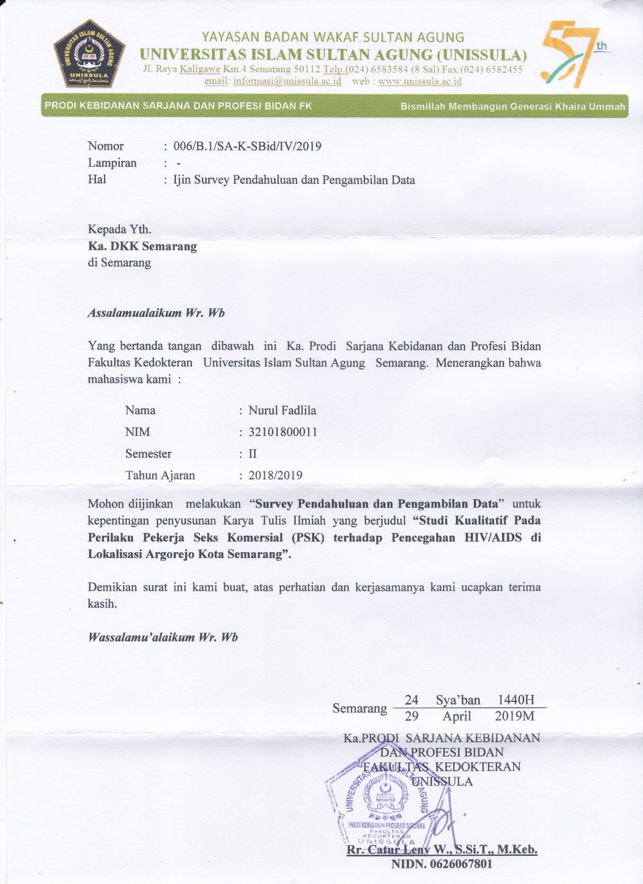

Lampiran 12
SURAT IZIN STUDI PENDAHULUAN DARI DKK SEMARANG KEPADA PUSKESMAS LEBDOSARI
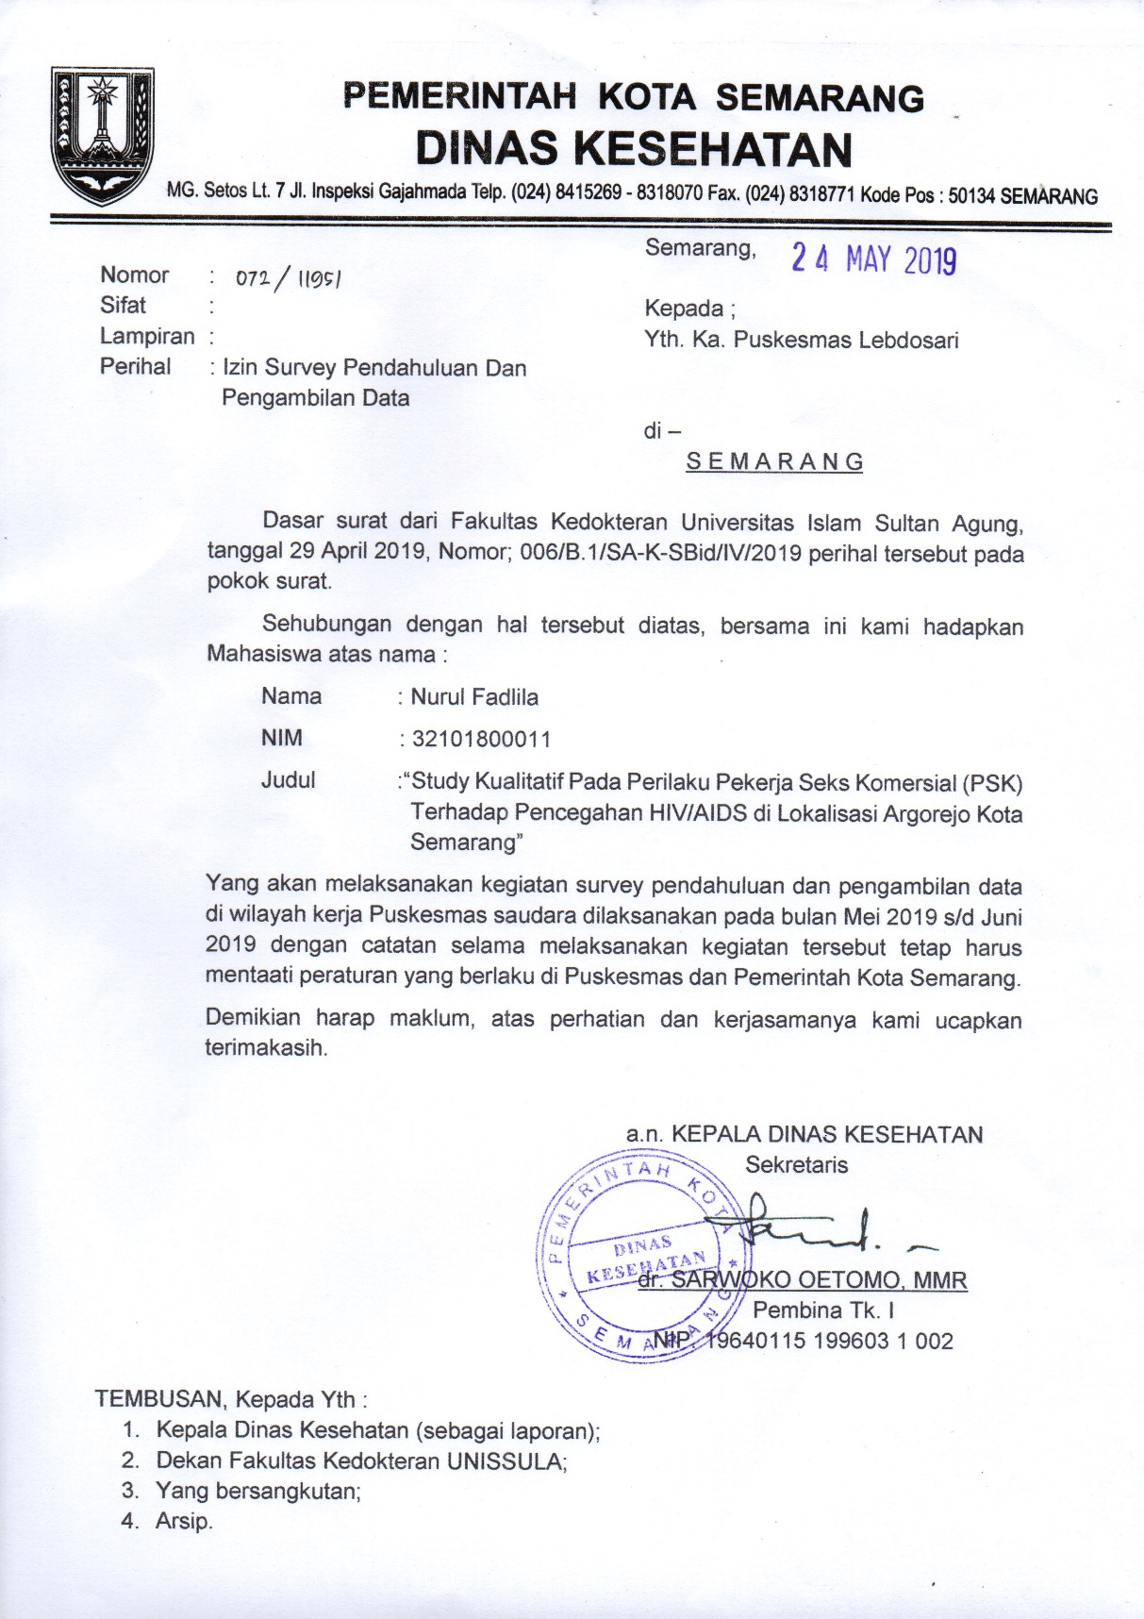

Lampiran 13
SURAT IZIN PENDAHULUAN DAN PENGAMBILAN DATA DARI PRODI S1 KEBIDANAN KE DKK SEMARANG
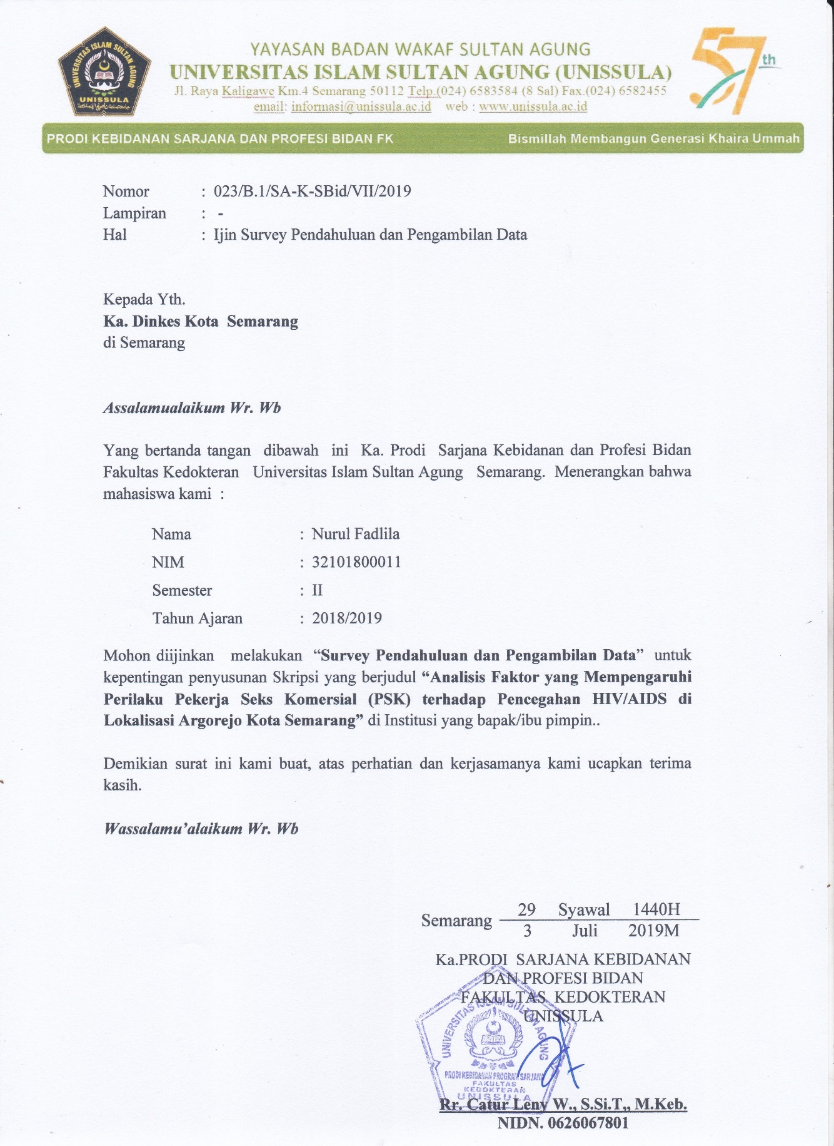

Lampiran 14
SURAT IZIN SURVEI PENDAHULUAN DAN PENGAMBILAN DATA PENELITIAN DARI PRODI KE KA. RESOSIALISASI
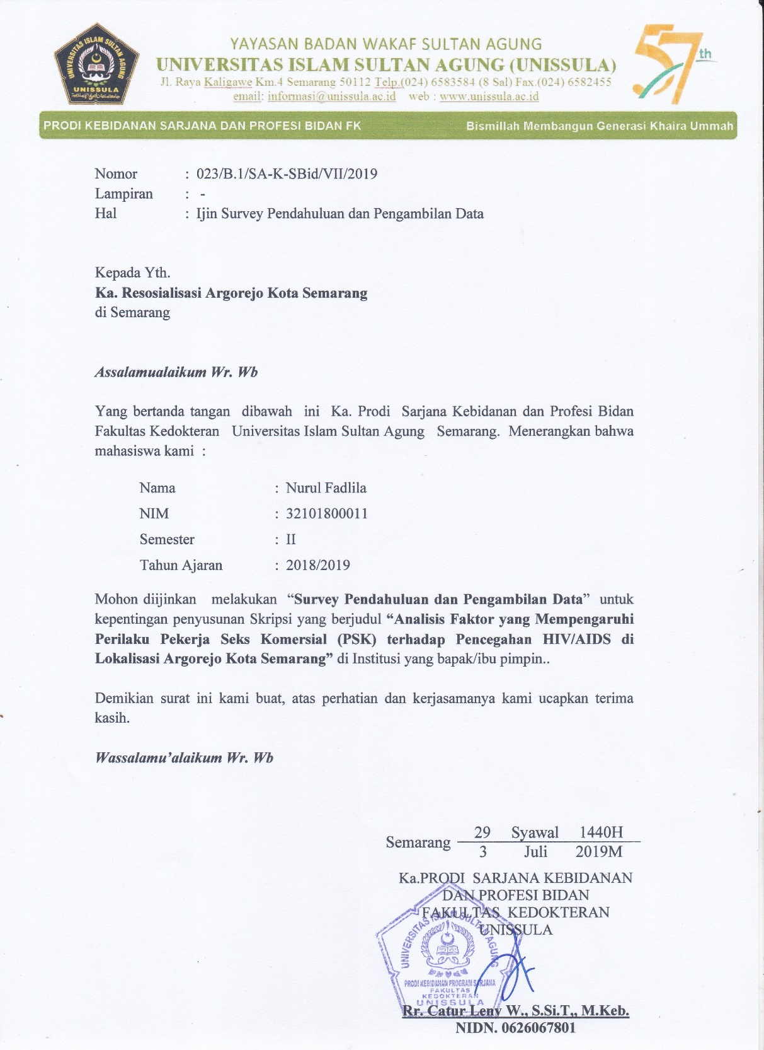
Lampiran 15
SURAT IZIN SURVEI PENDAHULUAN DAN PENGAMBILAN DATA PENELITIAN DARI PRODI KE KA. KESBANGPOL
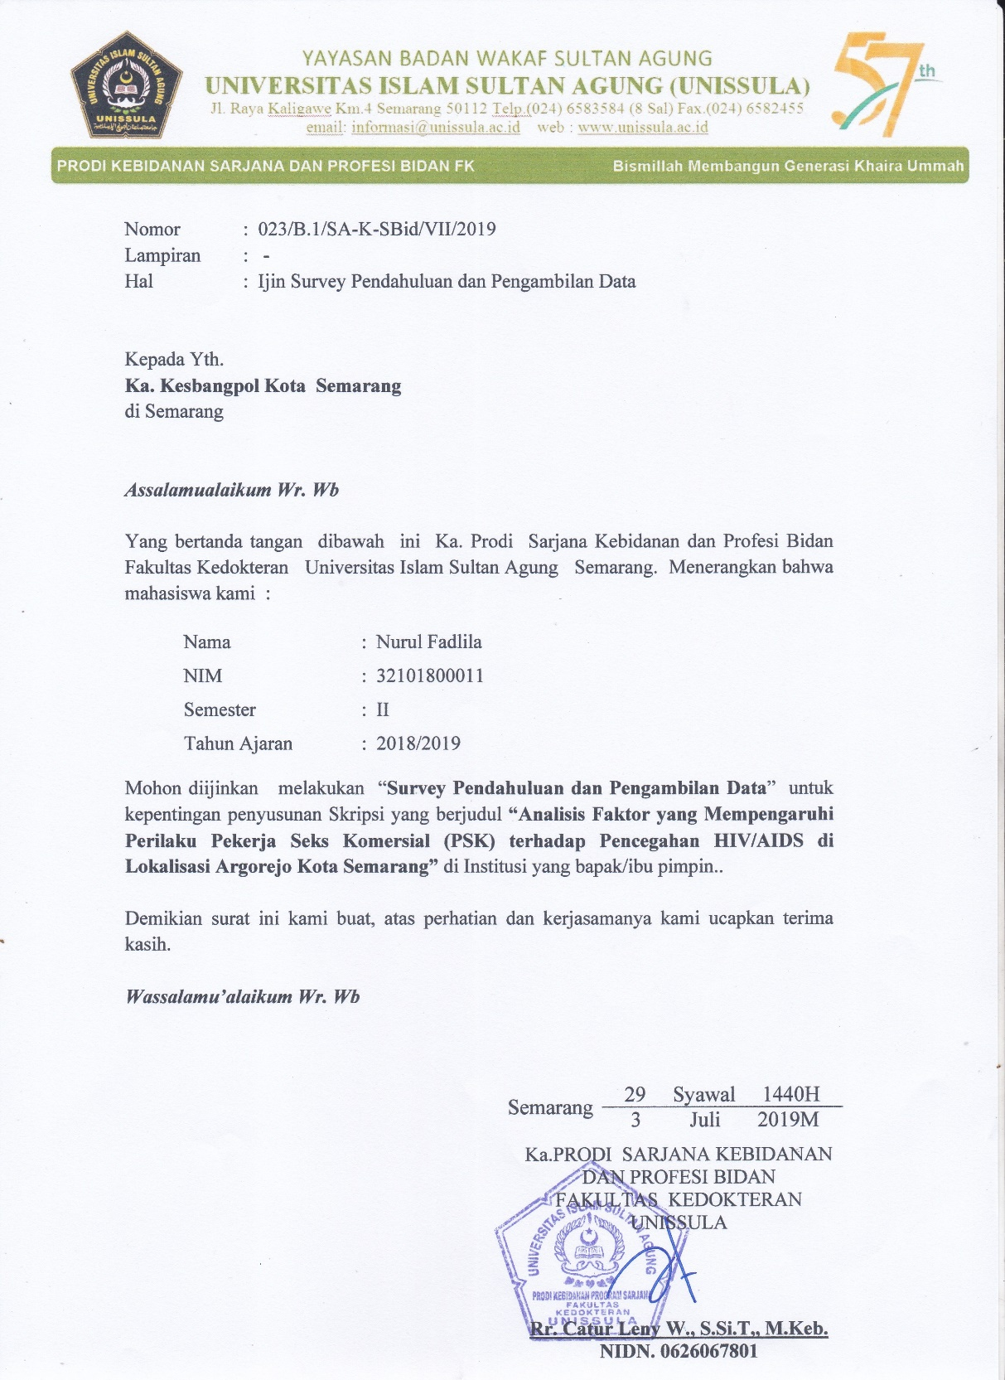

Lampiran 16
SURAT IZIN PENGAMBILAN DATA DARI DKK SEMARANG KE PUSKESMAS LEBDOSARI
Lampiran 17
SURAT IZIN PENELITIAN DARI KESBANGPOL
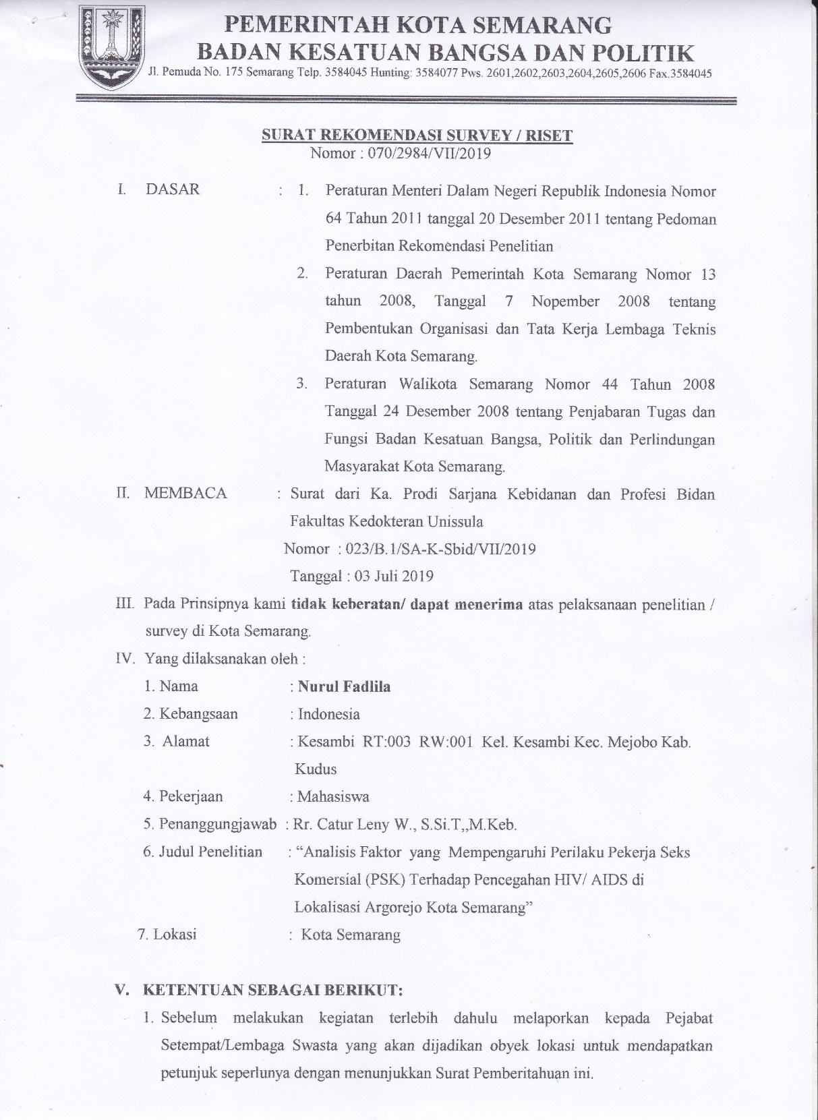
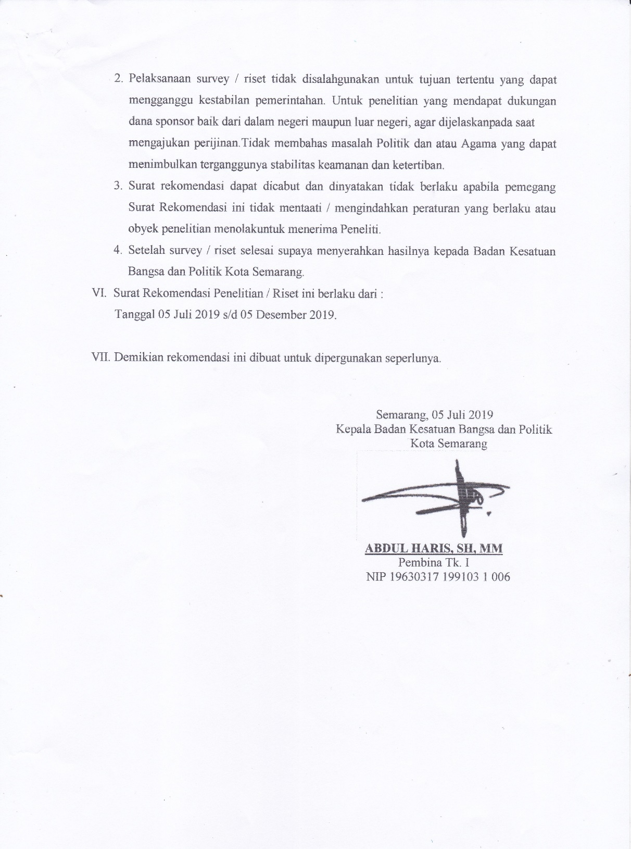
Lampiran 18
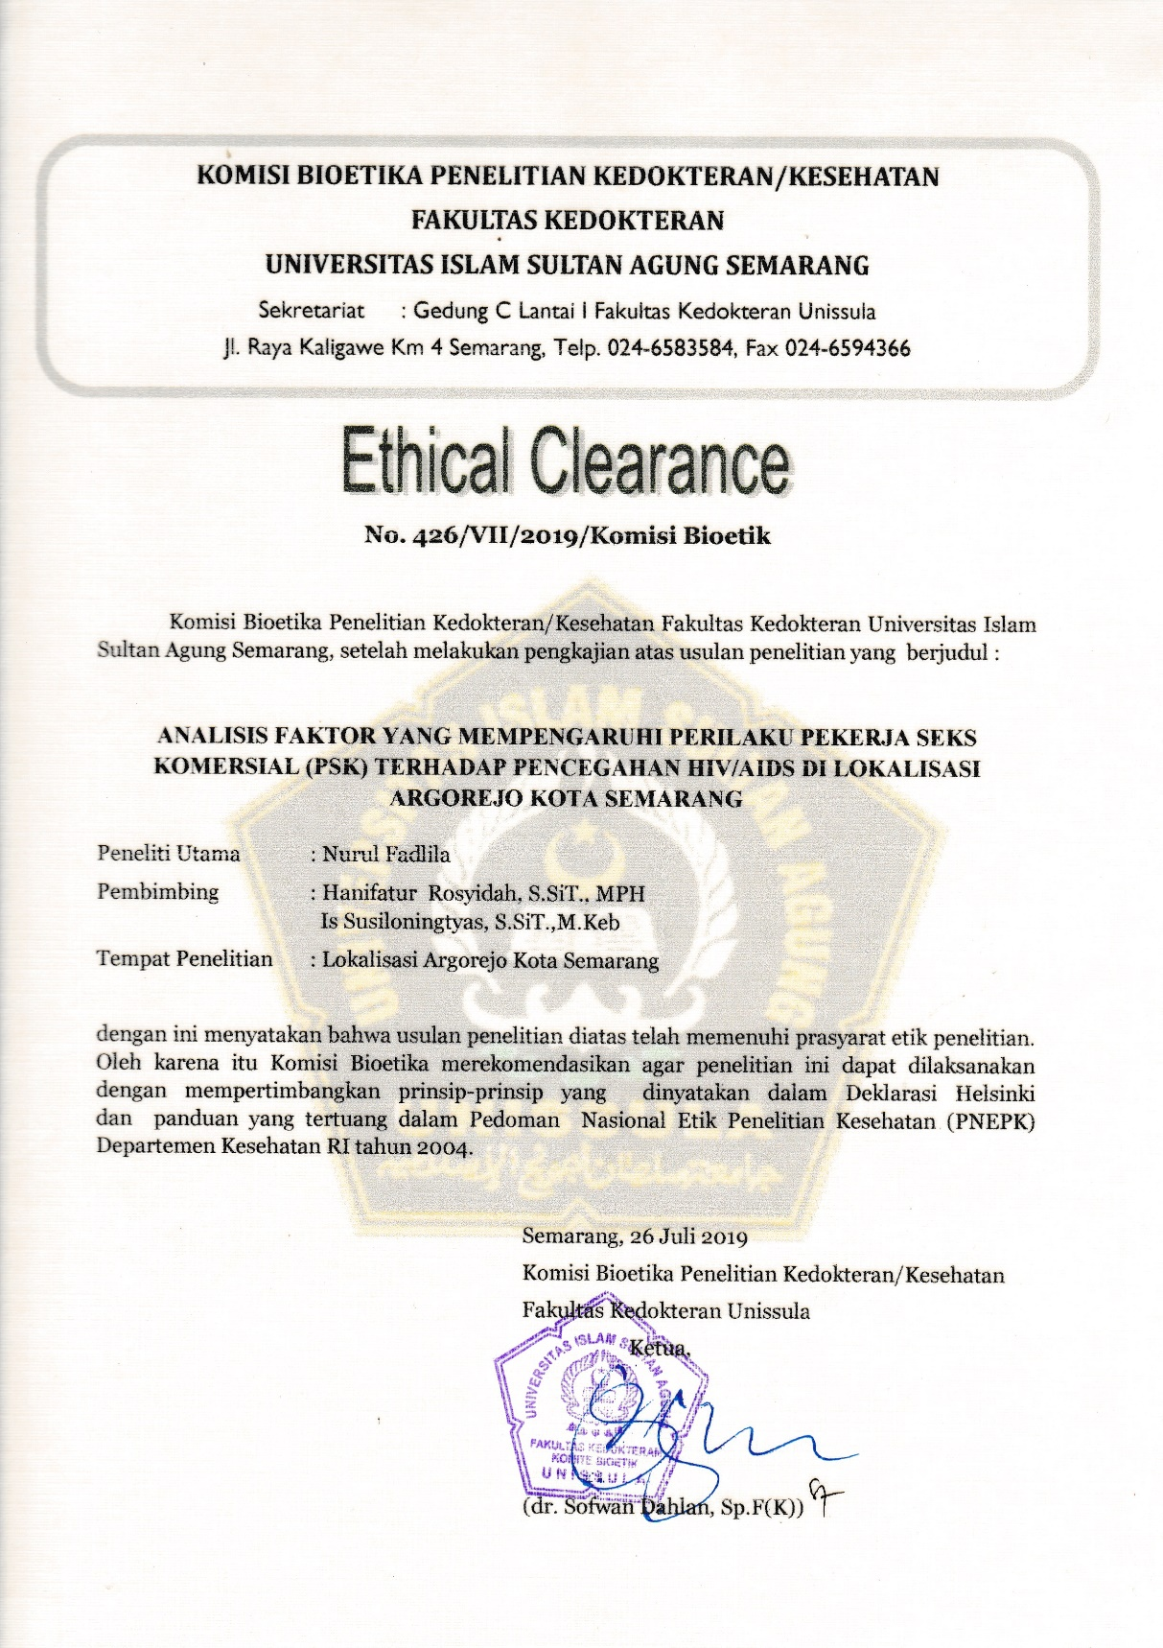
ETHICAL CLEARANCE

BERITA ACARA
UJIAN PROPOSAL SKRIPSI

Nama : Nurul Fadlila
NIM : 32101800011
Judul :
ANALISIS FAKTOR YANG MEMPENGARUHI PERILAKU PEKERJA SEKS KOMERSIAL (PSK) TERHADAP PENCEGAHAN HIV/AIDS DI LOKALISASI ARGOREJO KOTA SEMARANG

Tanggal : 25 Juni 2019
Penguji I : Alfiah Rahmawati, S.SiT., M.Keb.
Penguji II : Hanifatur Rosyidah, S.SiT., MPH.
Penguji III : Is Susiloningtyas, S.SiT., M.Keb.
No | Nama Penguji | Saran | Tanda Tangan
1 | Alfiah Rahmawati, S.SiT., M.Keb. | Judul :  Perbaiki pemilihan judul, karena nantinya mencerminkan isinya  BAB I:  - Antar paragraf harus saling terkait, perhatikan citasinya dan harus dari sumber yang dapat dipertanggung jawabkan  - Tujuan khusus harus sesuai isi penelitian  - Keaslian penelitian tidak perlu terlalu banyak. Cukup dua  BAB II  - Tinjauan teori jangan terlalu banyak subbab tetapi tidak mendalam, kelompokkan secara urut dimulai dari subjeknya.  - Kerangka teori perlu dimasukkan dari sisi HIV/AIDS dan PSK  - Kerangka konsep dibuat simple  BAB III  - Ditambahi sedikit literasi di atas setiap subbab  - Definisi operasional dikelompokkan berdasarkan tujuan khusus penelitian  - Teknik pengumpulan data lebih di narasikan dan dijelaskan teknik triangulasinya  - Prosedur penelitian di buat lebih runtut.

Semarang, 05 Juli 2019

Pembimbing I Pembimbing II,

Hanifatur Rosyidah, S.SiT., MPH. Is Susiloningtyas, S.SiT., M.Keb.
NIDN. 0627038802 NIDN. 0624107001

BERITA ACARA
UJIAN PROPOSAL SKRIPSI

Nama : Nurul Fadlila
NIM : 32101800011
Judul :
ANALISIS FAKTOR YANG MEMPENGARUHI PERILAKU PEKERJA SEKS KOMERSIAL (PSK) TERHADAP PENCEGAHAN HIV/AIDS DI LOKALISASI ARGOREJO KOTA SEMARANG

Tanggal : 25 Juni 2019
Penguji I : Alfiah Rahmawati, S.SiT., M.Keb.
Penguji II : Hanifatur Rosyidah, S.SiT., MPH.
Penguji III : Is Susiloningtyas, S.SiT., M.Keb.
No | Nama Penguji | Saran | Tanda Tangan
1 | Hanifatur Rosyidah, S.SiT., MPH. | BAB II  Ditambahi perbandingan antara Health Belief Model Teory dengan teori perilaku kesehatan yang lain  Pedoman Wawancara untuk Informan:  Ditambah probing disetiap poin pertanyaan, agar pembahasan lebih luas.
Semarang, 05 Juli 2019

Pembimbing I Pembimbing II,

Hanifatur Rosyidah, S.SiT., MPH. Is Susiloningtyas, S.SiT., M.Keb.
NIDN. 0627038802 NIDN. 0624107001

BERITA ACARA
UJIAN PROPOSAL SKRIPSI

Nama : Nurul Fadlila
NIM : 32101800011
Judul :
ANALISIS FAKTOR YANG MEMPENGARUHI PERILAKU PEKERJA SEKS KOMERSIAL (PSK) TERHADAP PENCEGAHAN HIV/AIDS DI LOKALISASI ARGOREJO KOTA SEMARANG

Tanggal : 25 Juni 2019
Penguji I : Alfiah Rahmawati, S.SiT., M.Keb.
Penguji II : Hanifatur Rosyidah, S.SiT., MPH.
Penguji III : Is Susiloningtyas, S.SiT., M.Keb.
No | Nama Penguji | Saran | Tanda Tangan
1 | Is Susiloningtyas, S.SiT., M.Keb. | Secara umum, perbaiki aturan spasinya, page set up nya, dan penulisan huruf besar kecil, serta penempatan tanda baca yang tepat.

Semarang, 05 Juli 2019

Pembimbing I Pembimbing II,

Hanifatur Rosyidah, S.SiT., MPH. Is Susiloningtyas, S.SiT., M.Keb.
NIDN. 0627038802 NIDN. 0624107001

BERITA ACARA
UJIAN SKRIPSI

Nama : Nurul Fadlila
NIM : 32101800011
Judul :
ANALISIS FAKTOR YANG MEMPENGARUHI PERILAKU PEKERJA SEKS KOMERSIAL (PSK) TERHADAP PENCEGAHAN HIV/AIDS DI LOKALISASI ARGOREJO KOTA SEMARANG

Tanggal : 19 Desember 2019
Penguji I : Alfiah Rahmawati, S.SiT., M.Keb.
Penguji II : Hanifatur Rosyidah, S.SiT., MPH.
Penguji III : Is Susiloningtyas, S.SiT., M.Keb.
No | Nama Penguji | Saran | Tanda Tangan
1 | Alfiah Rahmawati, S.SiT., M.Keb. | - Abstrak  Tambahkan potret data di hasil, tambahkan tujuan dalam simpulan, sebaiknya kata kunci dalam abstrak adalah variabel saja  - Surat pernyataan peneliti harus ditandatangani oleh peneliti dan disertakan materai.  - Perbaiki citasi dalam penulisan sumber pustaka.  - BAB I:  - Ubah urutan paragraf di halaman 17  - Rumusan masalah, tujuan penelitian harus sesuai isi penelitian  - BAB II:  Rapikan gambar  - BAB III:  Tambahkan etika penelitian  - BAB IV:  - Perbaiki susunan kalimat  - Untuk pembahasan, buatlah sesuai urutan yaitu meliputi hasil, literatur, analitik (hasil observasi, literatur)  - BAB V:  Tambahkan penggunaan sosial media, penyediaan kondom, regulasi yang mengatur penggunaan kondom dalam saran.
Semarang, 03 Januari 2020

Pembimbing I Pembimbing II,

Hanifatur Rosyidah, S.SiT., MPH. Is Susiloningtyas, S.SiT., M.Keb.
NIDN. 0627038802 NIDN. 0624107001

BERITA ACARA
UJIAN SKRIPSI

Nama : Nurul Fadlila
NIM : 32101800011
Judul :
ANALISIS FAKTOR YANG MEMPENGARUHI PERILAKU PEKERJA SEKS KOMERSIAL (PSK) TERHADAP PENCEGAHAN HIV/AIDS DI LOKALISASI ARGOREJO KOTA SEMARANG

Tanggal : 19 Desember 2019
Penguji I : Alfiah Rahmawati, S.SiT., M.Keb.
Penguji II : Hanifatur Rosyidah, S.SiT., MPH.
Penguji III : Is Susiloningtyas, S.SiT., M.Keb.
No | Nama Penguji | Saran | Tanda Tangan
1 | Hanifatur Rosyidah, S.SiT., MPH. | - BAB II:  Tinjau kembali adanya triangulasi metode penelitian  - BAB III:  Tambahakan etika penelitian  - BAB IV dan V:  Perhatikan susunan kalimat (subjek, predikat, objek).
Semarang, 03 Januari 2020

Pembimbing I Pembimbing II,

Hanifatur Rosyidah, S.SiT., MPH. Is Susiloningtyas, S.SiT., M.Keb.
NIDN. 0627038802 NIDN. 0624107001

BERITA ACARA
UJIAN SKRIPSI

Nama : Nurul Fadlila
NIM : 32101800011
Judul :
ANALISIS FAKTOR YANG MEMPENGARUHI PERILAKU PEKERJA SEKS KOMERSIAL (PSK) TERHADAP PENCEGAHAN HIV/AIDS DI LOKALISASI ARGOREJO KOTA SEMARANG

Tanggal : 19 Desember 2019
Penguji I : Alfiah Rahmawati, S.SiT., M.Keb.
Penguji II : Hanifatur Rosyidah, S.SiT., MPH.
Penguji III : Is Susiloningtyas, S.SiT., M.Keb.
No | Nama Penguji | Saran | Tanda Tangan
1 | Is Susiloningtyas, S.SiT., M.Keb. | - Secara umum, perbaiki aturan penulisan, jangan sampai ada poin yang menggantung.  - Untuk tahap selanjutnya, mendekati pihak yang berpengaruh dan mengikuti terus, bisa diterapkan ke lokalisasi lain sehingga kebijakan bisa diterapkan.
Semarang, 03 Januari 2020

Pembimbing I Pembimbing II,

Hanifatur Rosyidah, S.SiT., MPH. Is Susiloningtyas, S.SiT., M.Keb.
NIDN. 0627038802 NIDN. 0624107001

Lampiran 20
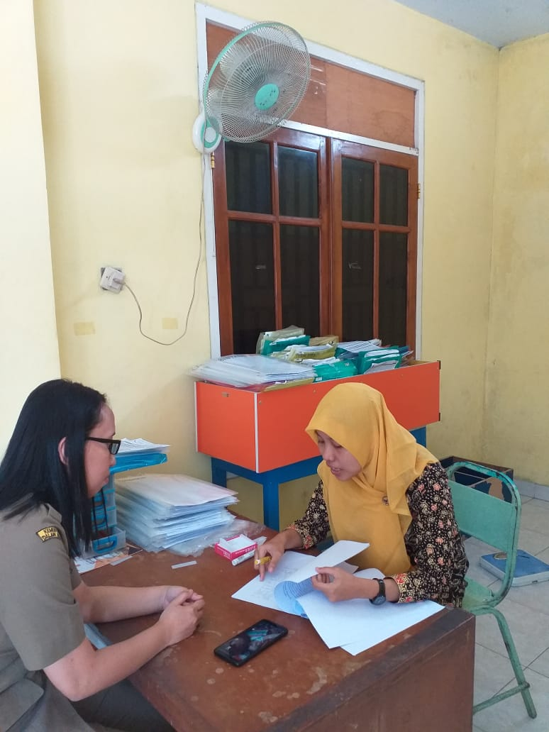
FOTO KEGIATAN
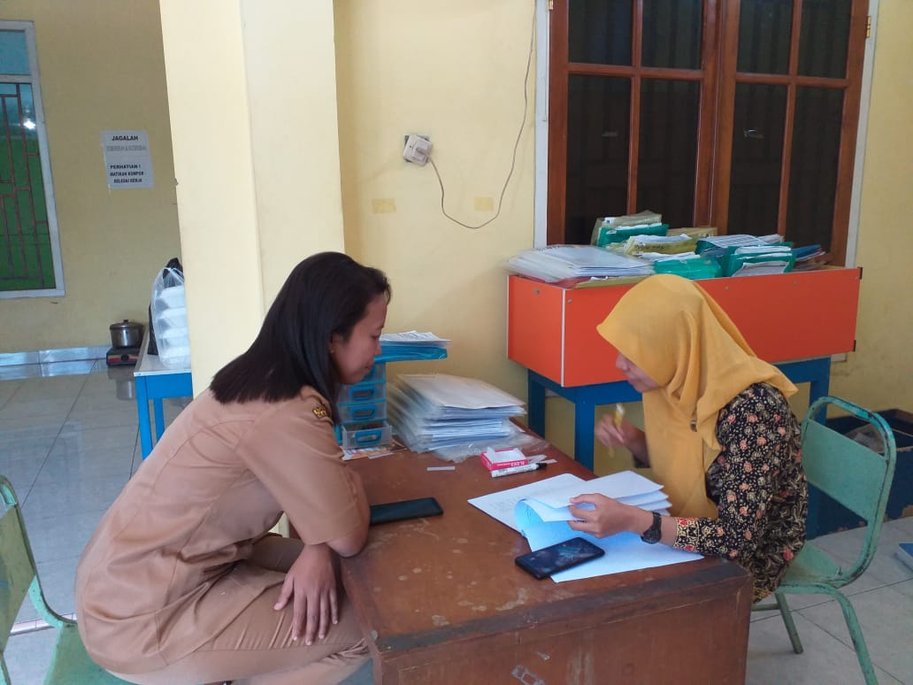

Indepth Interview dengan Informan Tenaga Kesehatan II
Indepth Interview dengan Informan Tenaga Kesehatan I

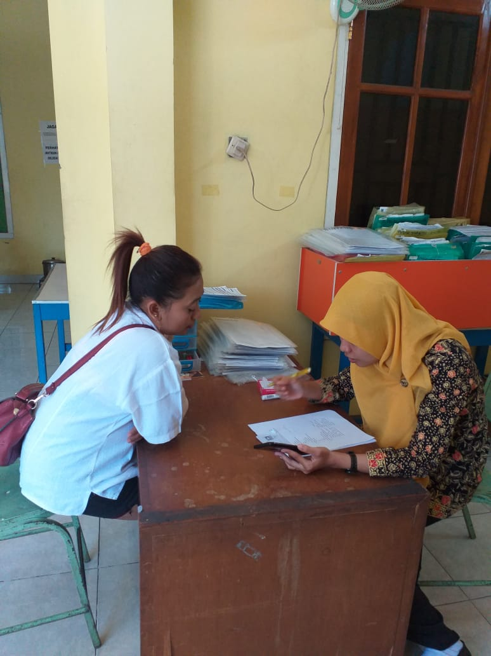
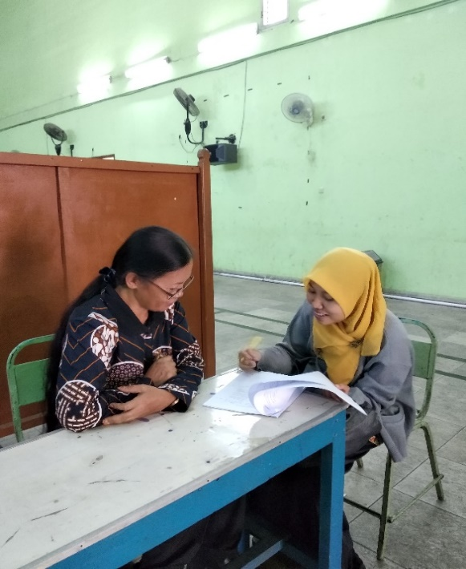

Indepth Interview dengan Informan PSK 11
Indepth Interview dengan Informan Ibu Asuh

Lampiran 21
MATRIX HASIL WAWANCARA INFORMAN PSK
“ANALISIS FAKTOR YANG MEMPENGARUHI PERILAKU PEKERJA SEKS KOMERSIAL (PSK) TERHADAP PENCEGAHAN HIV/AIDS DI LOKALISASI ARGOREJO KOTA SEMARANG”
- Karakteristik Informan
Karakteristik Informan |  | Wawancara
Karakteristik Informan | Informan PSK 1 | Informan PSK 2 | Informan PSK 3 | Informan PSK 4 | Informan PSK 5 | Informan PSK 6 | Informan PSK 7 | Informan PSK 8 | Informan PSK 9 | Informan PSK 10 | Informan PSK 11
Umur | 40 tahun | 35 tahun | 40 tahun | 22 tahun | 21 tahun | 21 tahun | 29 tahun | 31 tahun | 36 tahun | 23 tahun | 38 tahun
Status Pernikahan | Menikah | Menikah | Menikah | Menikah | Belum Menikah | Belum Menikah | Menikah | Menikah | Menikah | Belum Menikah | Cerai Hidup
Pendidikan Terakhir | SMP | SMP | Tidak lulus SD | SMA | SD | SMA | SMP | SMP | SD | SMA | SD
Lama dan Alasan Bekerja | 13 tahun, “pingin nyanyi aja awalnya, karena disakiti sama suami terus, di pukul, di tendang. Tapi karena kebutuhan hidup, yaa mau tidak mau mbak.” | 3 tahun, “tetapi keluar masuk. Buat usaha mbak kalau dapat uang dari sini.” | 3 tahun, “diajak teman mbak, yaa karena kebutuhan buat anak mbak.” | 8 bulan, “iseng aja sih mbak, ya karena udah udah ngga di nafkahin sama suami.” | 2 tahun, “lha aku aja udah ga di urusin sama mama ku mbak semenjang mamaku nikah lagi.” | 2 bulan, “karena kebutuhan juga sih mbak, dan di sini karena ada info dari teman.” | 3 tahun, “kebutuhan banyak mbak jadi ya mau gimana lagi.” | 5 tahun, “udah nggak di urusin suami, yaudah demi menyambung hidup.” | 4 tahun, “biar anak saya tetap bisa sekolah mbak. Saya ditinggal suami nikah lagi.” | 1 tahun, “tetapi keluar masuk. Iseng aja sih mbak, saya seringnya nyanyi sih.” | 7 tahun, “suami saya selingkuh mba, lha biar anak saya tetap bisa sekolah ya saya di sini mba, awalnya sih jadi pembantu di wisma nya mba.”
Pendapatan | 300. 000 -900.000 / hari | 150.000-450.000 / hari | 150.000-300.000 / hari | 240.000-440.000 / hari | 200.000-600.000 / hari | 200.000-400.000 /hari | 150.000-450.000 / hari | 300.000-450.000 / hari | 240.000-400.000 / hari | 200.000-600.000 / hari | 150.000-1.050.000 / hari

Pengetahuan Informan tentang HIV/AIDS
NO | INFORMASI | INFORMAN | JAWABAN INFORMAN | REDUKSI
1 | Pengertian HIV/AIDS | Informan PSK 1 | “Penyakit kelamin yang menular, karena ada dari universitas sering ngasih penyuluhan.” | Informan menyebutkan pengertian HIV/AIDS merupakan salah satu jenis penyakit kelamin yang menular saat hubungan seks dan tidak ada obat yang bisa menyembuhkan.
1 | Pengertian HIV/AIDS | Informan PSK 2 | “Penyakit kelamin mbak.”
1 | Pengertian HIV/AIDS | Informan PSK 3 | “Ndak tahu mbak.”
1 | Pengertian HIV/AIDS | Informan PSK 4 | “Ada hubungannya sama penyakit kelamin mbak.”
1 | Pengertian HIV/AIDS | Informan PSK 5 | “Penyakit kelamin itu to mbak.”
1 | Pengertian HIV/AIDS | Informan PSK 6 | “Penyakit seksual itu kan mbak.”
1 | Pengertian HIV/AIDS | Informan PSK 7 | “Penyakit yang nular kalau hubungan seks.”
1 | Pengertian HIV/AIDS | Informan PSK 8 | “Penyakit kelamin lah mbak.”
1 | Pengertian HIV/AIDS | Informan PSK 9 | “Penyakit yang nular kalau main.”
1 | Pengertian HIV/AIDS | Informan PSK 10 | “Penyakit kelamin itu mbak.”
1 | Pengertian HIV/AIDS | Informan PSK 11 | “Penyakit kelamin yang parah, yang tidak ada obatnya. Ada obatnya itu cuma biar agak lama hidupnya.”
2 | Kategori HIV/AIDS | Informan PSK 1 | “Penyakit yang menular tidak bisa disembuhkan.” | Sembilan informan mengerti kalau HIV/AIDS adalah kategori penyakit yang menular terutama saat hubungan seks, hanya dua informan yang tidak mengetahui bahwa HIV/AIDS adalah salah penyakit menular.
2 | Kategori HIV/AIDS | Informan PSK 2 | “Yang mana sih mbk, ndak pernah dengar .”
2 | Kategori HIV/AIDS | Informan PSK 3 | “Boten ngertos mbak.”
2 | Kategori HIV/AIDS | Informan PSK 4 | “Nular itu mbk.”
2 | Kategori HIV/AIDS | Informan PSK 5 | “Yang nular kalau hubungan seks.”
2 | Kategori HIV/AIDS | Informan PSK 6 | “Lha ini tuh nular kalau hubungan seks.”
2 | Kategori HIV/AIDS | Informan PSK 7 | “Ini penyakit yang nular itu kan mbak.”
2 | Kategori HIV/AIDS | Informan PSK 8 | “Yang pasti bisa menular penyakit ini mbak.”
2 | Kategori HIV/AIDS | Informan PSK 9 | “Nular lah mbak, apalagi kalau tidak pakai kondom.”
2 | Kategori HIV/AIDS | Informan PSK 10 | “Nular mbak yang lewat vagina.”
2 | Kategori HIV/AIDS | Informan PSK 11 | “Ya nular mbak, apalagi kalau pas hubungan mbak.”
3 | Kapan timbul gejala dan gejala apa saja | Informan PSK 1 | “Timbul gejala nya ya inkubasi kan mbak, 3 bulan. Gejalanya tubuhnya semakin kurus. Wajahnya tidak ada cahaya, seperti tidak fresh.” | Semua informan belum mengetahui kapan timbul gejala setelah terinfeksi HIV, ada satu informan yang mengatakan bahwa gejala terkadang tidak timbul secara langsung, karena bisa tanpa gejala selama bertahun-tahun. Beberapa bisa menyebutkan tanda gejala. Ada 4 informan yang mengatakan bahwa salah satu tanda gejalanya adalah badannya tambah kurus, dua informan lainnya menyebutkkan tanda gejalanya diare yang sulit berhenti. Ada pula dua informan yang mengatakan gejala lainnya adalah terdapat sariawan di mulutnya banyak. Kemudian ada yang menyebutkan gejalanya batuk, flu dan sakit yang lain yang tidak kunjung sembuh.
3 | Kapan timbul gejala dan gejala apa saja | Informan PSK 2 | “3 bulan kali ya, ngga tahu tuh mbak kalau gejalanya. Soalnya ngga pernah lihat. Eh tapi diare terus mbak yang kena penyakit itu.”
3 | Kapan timbul gejala dan gejala apa saja | Informan PSK 3 | “Ya mungkin 3 minggu mbak, tambah kurus mbk kayaknya yang kena penyakit itu.”
3 | Kapan timbul gejala dan gejala apa saja | Informan PSK 4 | “Ngga tahu mbak kapan timbulnya, saya mah abis dikasih penyuluhan, besuk-besuk udah lupa lagi. Tapi yang kena penyakit itu kadang dia mah ngga ngrasain mbak, lama-lama aja dia langsung kurus gitu.”
3 | Kapan timbul gejala dan gejala apa saja | Informan PSK 5 | “Tidak tahu mbak kapan itu gejala nya muncul, 1 bulan kali ya. Sariawannya banyak gitu mbak ya tandanya, terus tambah kurus gitu orangnya.”
3 | Kapan timbul gejala dan gejala apa saja | Informan PSK 6 | “2 bulan kali ya, bisa diare gitu mbak gejalanya tapi terus nggak berhenti, berat badannya turun terus. Mungkin ngga langsung kena mbak kalau abis hubungan.”
3 | Kapan timbul gejala dan gejala apa saja | Informan PSK 7 | “Emmm,, ngga tahu mbak. Langsung ada tanda nya kali ya habis hubungan. Langsung keputihan gitu kali ya.”
3 | Kapan timbul gejala dan gejala apa saja | Informan PSK 8 | “1 bulan apa kali ya mbak, tandanya keputihan terus gitu mbak, badannya tambah kurus. Tapi ada yang ngga ngrasa kalau dirinya kena mbak. Tahunya ya pas screening lah mbak di lantai atas.”
3 | Kapan timbul gejala dan gejala apa saja | Informan PSK 9 | “Satu minggu mungkin mbak gejalanya ada, diare lama atau apa gitu mbak gejalanya. Tapi ada kali ya mbak, yang ngga merasa kena. Tahu nya ya pas di cek screening.”
3 | Kapan timbul gejala dan gejala apa saja | Informan PSK 10 | “2 bulan kali ya, kalau langsung timbul gejala sih nggak mbak. Lama kan itu. Kayak temenku itu lama-lama kurus sakit-sakitan.”
3 | Kapan timbul gejala dan gejala apa saja | Informan PSK 11 | “Ndak tahu sih mbak, 5 tahun baru keliatan kalau ada yang kena HIV. Terlihat kalau tambah kurus mbak. Terus gejalanya itu batuk tidak sembuh-sembuh, flu tidak sembuh-sembuh, sakit apapun lama tidak sembuh-sembuh. Karena 4 tahun yang lalu ada anak sini yang orang Kendal meninggal karena HIV mbak.”
4 | Penularan HIV/AIDS | Informan PSK 1 | “Tidak harus melalui hubungan seksual, misal saya sariawan dan mbak nya sariawan luka sama luka bisa menularkan. Tidak menular kalau bertukar pakaian, renang juga ga bisa menularkan, tapi kalau keringat bisa tidak ya? Kurang tahu saya. Lewat darah juga bisa nularin. Kalau dari ibu ke bayi sih bisa lah mbak, kan kena darah kan..” | Semua informan mengetahui bahwa HIV/AIDS bisa menular saat hubungan seksual. Ada yang mengetahui bahwa HIV/AIDS bisa menular melalui luka yang terbuka. Tetapi ada yang salah pengertian jika keringat, bertukar pakaian, ciuman biasa dan memakai sedotan bersama bisa menularkan HIV/AIDS. Ada satu informan menyebutkan bahwa makan dari sendok yang sama bisa menularkan HIV/AIDS. Dua PSK mengerti bahwa berjabat tangan tidak bisa menularkan HIV/AIDS. Informan lain mengetahui bahwa transfusi darah dan pemakaian jarum tidak steril secara bersamaan bisa menularkan HIV/AIDS.
4 | Penularan HIV/AIDS | Informan PSK 2 | “Ya lewat hubungan seks mbak. Tapi ngga nular kalau cuma salaman, renang gitu, tapi kalau ciuman kayaknya bisa mbak, lewat sedotan tapi ngga bisa.”
4 | Penularan HIV/AIDS | Informan PSK 3 | “Kayaknya pas hubungan aja gitu mbak, ndak tahu kalau yang lain. Kalau bertukar pakaian ya bisa mbak. Kalau salaman ngga bisa mbak”
4 | Penularan HIV/AIDS | Informan PSK 4 | “Yang pasti kalau hubungan seks mbak, sama pakai sedotan bareng. Keringet ya bisa lah mbk, kalau renang bareng ngga bisa, nah kalau pakai suntikan barengan ngga bisa kayaknya mbak. Di sini ngga ada yang pakai suntikan bareng gitu mbak”
4 | Penularan HIV/AIDS | Informan PSK 5 | “Makan bareng kayaknya bisa nular deh mbak, renang bareng juga bisa. Kalau hubungan seks pasti bisa lah mbak, kan lewat itu. Lewat darah bisa tuh mbak, kalau ada yang luka.”
4 | Penularan HIV/AIDS | Informan PSK 6 | “Renang bareng, ngga bisa dong mbak. Bisa nya kan hubungan seksual. Sama kalau ada luka gitu kan. Pakai sedotan bareng bisa nularin tuh mbak, kan kena air liurnya. Transfusi darah, jelas bisa lah mbak. Kan kena darah.”
4 | Penularan HIV/AIDS | Informan PSK 7 | “Kena keringatnya mbak, sama kalau makan bareng sama pakai sedotan bareng, kalau pakai baju gantian mungkin bisa mbak, kan kena keringat. Kalau hubungan seks jelas dong mbak. Kalau renang bareng bisa dong mbak.”
4 | Penularan HIV/AIDS | Informan PSK 8 | “Hubungan seks yang pasti mbak, kalau transfusi darah yang kena ya pastilah kena kita mbak. Pakai sedotan bareng juga bisa mbak.”
4 | Penularan HIV/AIDS | Informan PSK 9 | “Kalau main bisa kena mbak, tukeran baju juga mungkin mbak. Pakai sedotan bareng, ya pokoknya kena lendir dan darah mbak, transfusi darah jelas lah mba, kan darah. Kalau makan bergantian ngga tahu saya mbak.”
4 | Penularan HIV/AIDS | Informan PSK 10 | “Lewat vagina aja mbak nularnya, kan lewat lendir sama darah. Kalau bertukar pakaian sih nggak nular, makan bekas teman yang kena HIVitu ngga bisa nular mbak, renang ya ngga bisa nular, ciuman ya nggak lah mbak, transfusi darah sih iya. Yang pasti kalau hubungan seks bisa nular.”
4 | Penularan HIV/AIDS | Informan PSK 11 | “Bertukar pakaian tidak bisa nularin mbak, berenang juga tidak bisa, berciuman juga tidak bisa, kalau berjabat tangan kan hanya sentuhan kulit, jadi ya tidak bisa nularin HIV mbak. Kalau berbagi makanan dan minuman fifty-fifty mbak, bisa juganularin, bisa juga nggak. Yang lewat hubungan seks jelas bisa lah mbak. Jarum suntik juga bisa, ngga harus yang pakai narkba mbak, lha pas kita periksa terusndi suntik, jarumnya ngga di ganti itu kan bisa nularin HIV mbak, kalau orang sebelumnya yang pakai kena HIV.”
5 | Cara mencegah penularan HIV/AIDS | Informan PSK 1 | “Ya ga usah hubungan mbak, tapi kalau hubungan ya pakai kondom lah. Andaikan kondomnya ga di pakai juga ada caranya mbak. Caranya kondomnya di tempelin di itu nya yg cowo kan ntar nempel spermanya di situ, ntar di bersihin.” | Dua informan menyebutkan bila tidak ingin tertular HIV/AIDS maka tidak usah berhubungan. Semua informan mengatakan untuk mencegah penularan HIV adalah dengan memakai kondom saat berhubungan seksual.
5 | Cara mencegah penularan HIV/AIDS | Informan PSK 2 | “Ya pakai kondom to mbak.”
5 | Cara mencegah penularan HIV/AIDS | Informan PSK 3 | “Pakai sarung mbak.”
5 | Cara mencegah penularan HIV/AIDS | Informan PSK 4 | “Aku sih pakai kondom kalau ngga sama pacarku mbak, biar ngga kena.”
5 | Cara mencegah penularan HIV/AIDS | Informan PSK 5 | “Harus pakai kondom mbak kalau hubungan.”
5 | Cara mencegah penularan HIV/AIDS | Informan PSK 6 | “Ya harusnya sama pasangan kita aja yang gitunya, tapi karena kayak gini ya harus pakai kondom terus mbak.”
5 | Cara mencegah penularan HIV/AIDS | Informan PSK 7 | “Pakai kondom yang harus mbak. Yaa namanya udah ngga sama suami mbak. Dia mah karena kayak gitu.”
5 | Cara mencegah penularan HIV/AIDS | Informan PSK 8 | “Pakai kondom, di sini sih ngga ada yang suntik bareng-bareng gitu mbak, langsung di usir pasti kalau ada.”
5 | Cara mencegah penularan HIV/AIDS | Informan PSK 9 | “Pakai kondom kalau main mbak, ya harusnya sama suami aja. Karena saya sakit hati aja nih. Ya kalau cari informasi ya gimana ya mbak, kita udah dapet sosialisasi dari sini rutin kayak gini.”
5 | Cara mencegah penularan HIV/AIDS | Informan PSK 10 | “Pakai kondom aja, lha aku punya pacar og mbak.”
5 | Cara mencegah penularan HIV/AIDS | Informan PSK 11 | “Sebenarnya sih harusnya ngga boleh hubungan seks dengan sembarang orang mbak, tapi kalau kayak saya gini yang terpaksanya ya pakai kondom mbak.”
6 | Inkubasi HIV/AIDS | Informan PSK 1 | “Tidak tahu mbak.” | Yang mengerti inkubasi HIV sekitar 5-10 tahun ada lima informan, selain itu tidak mengetahui waktu yang dibutuhkan inkubasi HIV menjadi AIDS.
6 | Inkubasi HIV/AIDS | Informan PSK 2 | “Ndak tahu mbak, lupa. Pernah dikasih sosialisasi.”
6 | Inkubasi HIV/AIDS | Informan PSK 3 | “Hehe, ndak tahu mbak.”
6 | Inkubasi HIV/AIDS | Informan PSK 4 | “Langsung sih mbak kenanya.”
6 | Inkubasi HIV/AIDS | Informan PSK 5 | “Ngga tahu mbak, 5 tahun mungkin.”
6 | Inkubasi HIV/AIDS | Informan PSK 6 | “Ih mbak, langsung kena pasti.”
6 | Inkubasi HIV/AIDS | Informan PSK 7 | “Ngga tahu mbak butuh berapa lama.”
6 | Inkubasi HIV/AIDS | Informan PSK 8 | “Lima tahun lebih mbak, kan dulu udah dikasih sosialisasi.”
6 | Inkubasi HIV/AIDS | Informan PSK 9 | “Sepuluh tahun mungkin mbak, kan lama to munculnya.”
6 | Inkubasi HIV/AIDS | Informan PSK 10 | “Lima taunan mungkin mbak, lama itu teman ku prosesnya.”
6 | Inkubasi HIV/AIDS | Informan PSK 11 | “Sekitar 5 tahun mbak, kayak teman saya itu.”

- Persepsi terhadap Manfaat Upaya Pencegahan HIV/AIDS
NO | INFORMASI | INFORMAN | JAWABAN INFORMAN | REDUKSI
1 | Upaya untuk mencegah tertular HIV/AIDS | Informan PSK 1 | “Pakai kondom lah mbak, sama KB apa gitu. Saya sih pakai KB pil. Tapi saya ngga teratur mbak minumya.” | Upaya untuk mencegah HIV/AIDS, semua informan mengatakan dengan memakai kondom saat berhubungan seksual, ada yang sambil menggunakan alat kontrasepsi lain tetapi untuk mencegah kehamilan, diantaranya memakai suntik 3 bulan, pil KB. Satu informan mengatakan bahwa dengan mengikuti Voluntary Counseling and testing (VCT) merupakan salah satu bentuk upaya untuk mencegah tertularnya HIV/AIDS.
1 | Upaya untuk mencegah tertular HIV/AIDS | Informan PSK 2 | “Saya pakai kondom ajalah mbak, KB suntik 3 bulan.”
1 | Upaya untuk mencegah tertular HIV/AIDS | Informan PSK 3 | “Pakai kondom itu mbak.”
1 | Upaya untuk mencegah tertular HIV/AIDS | Informan PSK 4 | “Pakai kondom lah mbak kalau pas hubungan, kalau saya sih sama KB pil mbk. Diminum tiap hari jam nya sama kan mbak.”
1 | Upaya untuk mencegah tertular HIV/AIDS | Informan PSK 5 | “Pakai kondom aja mbak.”
1 | Upaya untuk mencegah tertular HIV/AIDS | Informan PSK 6 | “Sedia kondom aja mbak, kalau yang lain sih ngga ada.”
1 | Upaya untuk mencegah tertular HIV/AIDS | Informan PSK 7 | “Aku lha pakai kondom aja mbak. Kalau habis ya beli lagi.”
1 | Upaya untuk mencegah tertular HIV/AIDS | Informan PSK 8 | “Kondom mbak pakainya.”
1 | Upaya untuk mencegah tertular HIV/AIDS | Informan PSK 9 | “Kondom mbak di pakai pas main. Itu aja.”
1 | Upaya untuk mencegah tertular HIV/AIDS | Informan PSK 10 | “Kondom aja mbak, klo ada tamu. Sama ikut VCT. Aku udah 2 kali ikut VCT. Kan itu tiap 1 bulan sekali.”
1 | Upaya untuk mencegah tertular HIV/AIDS | Informan PSK 11 | “Pakai kondom mbak, sama kalau saya pakai KB suntik 3 bulan biar tidak hamil juga.”
2 | Upaya yang sudah dilakukan agar tidak tertular HIV/AIDS | Informan PSK 1 | “Saya mewajibkan pelanggan saya pakai kondom mbak, harus pokoknya. Biar aja saya menyiksa diri saya, badan saya sakit semua. Yang penting pelanggan saya pakai kondom. Pernah saya tahun 2006, ngga pakai kondom, langsung keputihan terus gitu, abis itu saya langsung beli antibiotik di apotek terus periksa ke dokter.” | Upaya mereka, para informan yang sudah dilakukan untuk terhindar dari HIV/AIDS adalah memakai kondom saat berhubungan seksual dengan tamu, dan ada lima informan yang juga melakukan pemeriksaan ke tenaga kesehatan, sebagai bentuk dari pencegahan tertular penyakit HIV/AIDS.
2 | Upaya yang sudah dilakukan agar tidak tertular HIV/AIDS | Informan PSK 2 | “Saya pakai kondom aja mbak.”
2 | Upaya yang sudah dilakukan agar tidak tertular HIV/AIDS | Informan PSK 3 | “Nggih ngagem kondom lah mbak.”
2 | Upaya yang sudah dilakukan agar tidak tertular HIV/AIDS | Informan PSK 4 | “Pakai kondom mbak. Aku sih sedia terus, kalau abis ya beli. Kalau ada tamu selalu tak minta pakai kondom mbak. Tapi aku pernah sih mbak, sekali ngga pakai kondom. Aku ngga pernah sih mbak cek kesehatan gitu, kayak periksa yang di lantai atas itu ya mbak?.”
2 | Upaya yang sudah dilakukan agar tidak tertular HIV/AIDS | Informan PSK 5 | “Sedia kondom terus aku tuh mbak, dari sini ngasih nya dikit mbak. Kalau ada acara kayak gini aja dikasih, Cuma 3 aja paling. Aku ngga pernah mbak cek kesehatan gitu.”
2 | Upaya yang sudah dilakukan agar tidak tertular HIV/AIDS | Informan PSK 6 | “Yen di ajak ngamar ya pakai kondom mbak. Tak suruh pakai kondom terus mabak tamu ku. Iya, kalau di sini ada pemeriksaan ya saya periksa mbak.”
2 | Upaya yang sudah dilakukan agar tidak tertular HIV/AIDS | Informan PSK 7 | “Pakai kondom terus aku mbak, tak siapin dulu. Janga sampai habis. Tamu yang dateng ya harus pakai kondom mbak, kalau ngga aku ngga mau mbak. Aku ikut periksa kalau di sini ada mbak.”
2 | Upaya yang sudah dilakukan agar tidak tertular HIV/AIDS | Informan PSK 8 | “Aku sih pakai kondom mbak, tapi pernah juga ngga pakai. Periksa tapi jarang sih mbak.” | Mayoritas informan mengerti bahwa melakukan upaya pencegahan HIV/AIDS adalah agar tidak tertular penyakit HIV/AIDS, hanya satu yang mengatakan jika melakukan pencegahan penyakit ini untuk dapat bekerja terus.
2 | Upaya yang sudah dilakukan agar tidak tertular HIV/AIDS | Informan PSK 9 | “Pakai kondom, sama ikut screening terus mbak kalau di sini ada.”
2 | Upaya yang sudah dilakukan agar tidak tertular HIV/AIDS | Informan PSK 10 | “Siapin kondom kalau ada tamu, sama cek aja rutin.”
2 | Upaya yang sudah dilakukan agar tidak tertular HIV/AIDS | Informan PSK 11 | “Sebenarnya saya selalu minta pakai kondom ke tamu mbak, walaupun kadang ada yang tidak mau pakai, saya juga cek rutin di sini kan mbak kalau ada jadwal.”
3 | Manfaat melakukan upaya pencegahan HIV/AIDS | Informan PSK 1 | “Biar ndak tertular penyakit lah mbak. Kalau saya sakit, anak saya sama siapa mbak? Biar saya tetap kerja. Jadi saya harus jaga biar saya sehat terus. Makannya saya juga periksa kalau pas di sini ada kayak gini.”
3 | Manfaat melakukan upaya pencegahan HIV/AIDS | Informan PSK 2 | “Biar ndak kena penyakit kelamin mbak.”
3 | Manfaat melakukan upaya pencegahan HIV/AIDS | Informan PSK 3 | “Biar sehat, biar bisa kerja terus mbak.”
3 | Manfaat melakukan upaya pencegahan HIV/AIDS | Informan PSK 4 | “Biar ngga kena penyakit kelamin mbak.”
3 | Manfaat melakukan upaya pencegahan HIV/AIDS | Informan PSK 5 | “Ya biar ngga sakit mbak.”
3 | Manfaat melakukan upaya pencegahan HIV/AIDS | Informan PSK 6 | “Sebenarnya ya biar ngga nular ke kita mbak yang dari tamunya, kayak HIV tadi itu kan.”
3 | Manfaat melakukan upaya pencegahan HIV/AIDS | Informan PSK 7 | “Agar tidak menular penyakit kelaminnya mbak, ntar kalau kena kita bisa keputihan terus.”
3 | Manfaat melakukan upaya pencegahan HIV/AIDS | Informan PSK 8 | “Biar ngga itu sih, apa namanya mbak...  Biar ngga kena HIV atau penyakit kelamin itu ya.”
3 | Manfaat melakukan upaya pencegahan HIV/AIDS | Informan PSK 9 | “Biar ngga kena HIV sama penyakit yang bisa nular lain mbak.”
3 | Manfaat melakukan upaya pencegahan HIV/AIDS | Informan PSK 10 | “Biar ngga nular penyakit, kayak HIV gitu.”
3 | Manfaat melakukan upaya pencegahan HIV/AIDS | Informan SPK 11 | “Biar ngga kena penyakit kelamin mbak.”

- Faktor Pendorong untuk Melakukan Upaya Mencegah HIV/AIDS
NO | INFORMASI | INFORMAN | JAWABAN INFORMAN | REDUKSI
1 | Media massa;  - Media elektronik (televisi, radio)  - Media cetak (koran, majalah, leaflet, poster, booklet, buku)  - Media sosial (instagram, facebook, tweeter) | Informan PSK 1 | “Dari koran pernah mbak, tapi saya lupa kapannya.” | Media informasi yang informan dapatkan mengenai HIV/AIDS diantaranya, media cetak (koran, majalah, poster), berita di salah satu search engine, yaitu Google, media sosial, seperti instagram, serta ada yang melihat tulisan himbauan pemakaian kondom di dinding luar wisma. Informan lain sejumlah dua orang mengaku tidak pernah melihat informasi di media massa tentang HIV/AIDS. Ada satu informan yang melihat poster HIV/AIDS di wisma.
1 |  | Informan PSK 2 | “Poster mbak, apalagi pas hari AIDS gitu mbk, kan banyak.”
1 |  | Informan PSK 3 | “Boten nate ningali mbak.”
1 |  | Informan PSK 4 | “Di Google mbak ada. Tapi ngga selalu lihat sih, kadang-kadang aja. Ya biasa aja sih mba abis lihat gitu.”
1 |  | Informan PSK 5 | “Ngga pernah lihat mbak. Paling poster aja gitu. Yaa gitu deh mbak.”
1 |  | Informan PSK 6 | “Di mana ya mbak, di luar kos gitu sih yang ada tulisan suruh pakai kondom. Ya makannya kita pakai kondom lah mbak, kalau ngamar.”
1 |  | Informan PSK 7 | “Di google kali ya mbak, ya kadang kalau pas internetan gitu lihat mbak. Ya kita waspadanya ya pakai kondom aja gitu.”
1 |  | Informan PSK 8 | “Di mana ya mbak, di instagram paling mbak, kalau hari AIDS. Ya itu biar kita pakai kondom kan mbak.”
1 |  | Informan PSK 9 | “Apa ya mbak, majalah pernah lihat Lupa tapi kapan.”
1 |  | Informan PSK 10 | “Nggak lihat mbak.”
1 |  | Informan PSK 11 | “Ada poster mbak di wisma.”
2 | Riwayat penyakit dari keluarga/teman | Informan PSK 1 | “Teman saya ada tuh mbak, orang di sini juga. Tapi udah meninggal sekarang dia mbak.” | Empat orang infoman mengetahui dari riwayat teman yang mengidap HIV/AIDS, bahkan tahun kemarin ada 1 orang yang meninggal karena HIV/AIDS, serta 4 tahun yang lalu. Tetapi ada dua orang yang mengatakan mungkin di tempatnya bekerja ada yang terkena HIV/AIDS tetapi tidak mengetahui siapa temannya tersebut. Separuh informan mengaku tidak mempunyai keluarga atau teman yang mengidap penyakit HIV/AIDS.
2 | Riwayat penyakit dari keluarga/teman | Informan PSK 2 | “Wah ndak tahu tuh mbk. Kalau di sini ada yang kena ya ngga tahu mbk. Itu kan privasi. Yang tahu ya yang periksa to.”
2 | Riwayat penyakit dari keluarga/teman | Informan PSK 3 | “Saking rencang kulo boten ngertos mbak.”
2 | Riwayat penyakit dari keluarga/teman | Informan PSK 4 | “Ngga ada sih mbak.”
2 | Riwayat penyakit dari keluarga/teman | Informan PSK 5 | “Ada mbak kayaknya anak sini dulu yang kena HIV, ahh kurus banget mbak dia.”
2 | Riwayat penyakit dari keluarga/teman | Informan PSK 6 | “Ngga ada deh mbak, kalau di sini ada ya di rahasiain to paling.”
2 | Riwayat penyakit dari keluarga/teman | Informan PSK 7 | “Ngga tahu mbak kalau teman atau keluargaku. Ngga ada kayaknya sih.”
2 | Riwayat penyakit dari keluarga/teman | Informan PSK 8 | “Di sini mungkin ada mbak, tapi kan kita ngga tahu juga. Yang tahu ya dokternya sama dia nya sendiri atau mami nya.”
2 | Riwayat penyakit dari keluarga/teman | Informan PSK 9 | “Ndak ada kalau teman atau keluarga mbak.”
2 | Riwayat penyakit dari keluarga/teman | Informan PSK 10 | “Temanku 1 wisma mbak, nama nya eka. Tahun lalu dia meninggal, kasian mbak. Tambah kurus badannya. Sakit-sakitan, sering batuk, muntah darah. Terus dia dipecat mbak dari sini, ngga diantar periksa hlo. Tahun 2018 mbak meninggalnya.”
2 | Riwayat penyakit dari keluarga/teman | Informan PSK 11 | “Dulu ada yang meninggal karena HIV/AIDS mbak di sini, tapi meninggalnya pas dia di rumah, sekitar 4 tahun yang lalu.”
3 | Informasi dari tenaga kesehatan | Informan PSK 1 | “Dikasih ya pas ada pemeriksaan gini mbk, sama dikasih penyuluhan dari kampus-kampus gitu. Makannya saya tahu cara penularannya gimana gitu.” | Semua informan mengatakan mendapat informasi tentang pencegahan HIV/AIDS dari tenaga kesehatan juga. Terutama saat dijadwalkan Voluntary Counselling and Testing (VCT) di resosialisasi Argorejo Kota Semarang.
3 | Informasi dari tenaga kesehatan | Informan PSK 2 | “Kalau pas hari kamis gini mbak, kan pas gang nya, dikasih sosialisasi.”
3 | Informasi dari tenaga kesehatan | Informan PSK 3 | “Pas ada acara kayak ini mbak, dikasih tahu biasanya.”
3 | Informasi dari tenaga kesehatan | Informan PSK 4 | “Lha kayak sekarang gitu mbak, dikasih tahu pas ada sekolah. Hari Kamis.”
3 | Informasi dari tenaga kesehatan | Informan PSK 5 | “Sering mbak, dari dulu dikasih sosialisasi gitu dari dokter-dokter. Ya gituu, abis itu paling lupa lagi.”
3 | Informasi dari tenaga kesehatan | Informan PSK 6 | “Sering mbak di sini pas sekolah gini.”
3 | Informasi dari tenaga kesehatan | Informan PSK 7 | “Dari dulu tah di kasih tahu terus mbak, sosialisasinya.”
3 | Informasi dari tenaga kesehatan | Informan PSK 8 | “Sering dikasih tahu mbak, sama dokter-dokter yang ke sini.”
3 | Informasi dari tenaga kesehatan | Informan PSK 9 | “Kalau pas screening dikasih tahu mbak dari yang meriksa.”
3 | Informasi dari tenaga kesehatan | Informan PSK 10 | “Lha kalu habis VCT mbak dijelasin sama petugasnya.”
3 | Informasi dari tenaga kesehatan | Informan PSK 11 | “Itu dikasih tahu dokternya mbak pas habis periksa kayak gini, atau pas ada penyuluhan di bawah.”

- Perilaku PSK dalam Upaya Pencegahan HIV/AIDS
NO | INFORMASI | INFORMAN | JAWABAN INFORMAN | REDUKSI
1 | Jumlah tamu/pelanggan | Informan PSK 1 | “Saya mah tiap hari selalu ada tamu mbak. Entah 1 atau sampai 3 lah. Kalau saya sih ngga bisa nyanyi mbk, jadi tamu nya ya paling ngajak ngamar sih mbk.” | Para informan dalam sehari ada satu sampai 3 tamu, baik itu hanya menyanyi ataupun juga hubungan seksual. Ada yang sampai 7 tamu dalam satu hari.
1 | Jumlah tamu/pelanggan | Informan PSK 2 | “Saya ada tamu terus mbak, sehari ya 1 atau 2 gitu. Tapi kalaudi ajak nyanyi saya ngga mau mbak, soalnya ka harus minum kalau nyanyi. Wajib itu.”
1 | Jumlah tamu/pelanggan | Informan PSK 3 | “Nggih wonten tamu terus mbak, 1 atau 2 atau 3 gitu.”
1 | Jumlah tamu/pelanggan | Informan PSK 4 | “Banyak mbak, 3 sampai 5 gitu. Kalau saya sih seringnya nyanyi aja, tapi ya pernah ngamar juga sih.”
1 | Jumlah tamu/pelanggan | Informan PSK 5 | “Ya ada tamu mbak tiap hari 1 sampai 3 lah mbak, ya nyanyi ya ngamar juga. Kalau nyanyi di sini tuh sambil minum mbak.”
1 | Jumlah tamu/pelanggan | Informan PSK 6 | “Aku ada tamu terus sih mbak, alhamdulillah. 1 atau 2 gitu lah. Ngamar paling mbak.”
1 | Jumlah tamu/pelanggan | Informan PSK 7 | “Ada mbak tiap hari ya 1 ya 2 atau 3, nyayi sama ngamar gitu lah.”
1 | Jumlah tamu/pelanggan | Informan PSK 8 | “Ada mbak tiap hari kalau saya, ya biasanya yang udah langganan. Tamu sini tuh kebanyakan udah pada langganan mbak, jarang yang tam baru gitu. Ngga tahu juga ya kalau yang gang lain. Ngamar lah mbak, nyanyi juga kadang.”
1 | Jumlah tamu/pelanggan | Informan PSK 9 | “Ada mbak tiap hari, 1 kadang 2. Ngajak ngamar mbak.”
1 | Jumlah tamu/pelanggan | Informan PSK 10 | “Hooo, saya mah ada terus mbak. Seringnya nya nyanyi. Sambil minum tapi kalau nyanyi. Pernah ngamar juga.”
1 | Jumlah tamu/pelanggan | Informan PSK 11 | “Saya alhamdulillah ada terus mbak, ya 1 sampai 7 lah mbak. Ya semuanya ngajak ngamar mbak.”
2 | Penggunaan kondom dengan tamu/pelanggan | Informan PSK 1 | “Wah kalau saya sih selalu minta customer saya, secara halus saya minta biar dia pakai kondom. Mau nga mau kalau sama saya ya harus pakai. Kalau orang yang memang sering kesini, dia tua sih, yg ada di sini tuh 70% pada make kondom.” | Tujuh informan selalu meminta tamu nya untuk memakai kondom saat berhubungan seksual, dan beberapa yang mengatakan kadang-kadang saja memakai kondom.
2 | Penggunaan kondom dengan tamu/pelanggan | Informan PSK 2 | “Aku pakai kondom terus mbak, kalau ngga pakai ya risiko ke saya lah.”
2 | Penggunaan kondom dengan tamu/pelanggan | Informan PSK 3 | “Nggih ngagem terus mbak, biar ndak kena penyakit.”
2 | Penggunaan kondom dengan tamu/pelanggan | Informan PSK 4 | “Pakai terus mbak, walaupun pernah 1 kali ngga pake. Ya biar ngga tertular HIV mbak.”
2 | Penggunaan kondom dengan tamu/pelanggan | Informan PSK 5 | “Pakai terus kalau aku mbak, aku sih ngga mau risiko ya.”
2 | Penggunaan kondom dengan tamu/pelanggan | Informan PSK 6 | “Pakai lah mbak, selalu. Takut saya kalau kena penyakit gitu.”
2 | Penggunaan kondom dengan tamu/pelanggan | Informan PSK 7 | “Pakai terus saya mbak, lhaa resiko nya ke kita kan.”
2 | Penggunaan kondom dengan tamu/pelanggan | Informan PSK 8 | “Kadang-kadang mbak, yaa karena khilaf mbak.”
2 | Penggunaan kondom dengan tamu/pelanggan | Informan PSK 9 | “Selalu pakai saya mbak, harus. Biar sehat.”
2 | Penggunaan kondom dengan tamu/pelanggan | Informan PSK 10 | “Pakai selalu kalau pas ngamar mbak, biar ngga nular kalau ada yang kena penyakit.”
2 | Penggunaan kondom dengan tamu/pelanggan | Informan PSK 11 | “Kalau saya kadang-kadang mbak, misal dari 7 tamu ya yang 5 pakai, yang 2 ngga pakai. Karena saya pernah nolak tamu pertama pakai kondom, habis itu seharian saya ngga dapat tamu mbak.”
3 | Penyediaan kondom | Informan PSK 1 | “Saya sih selalu sedia mbak, beli sendiri. Kalau dari sini mah dikasih kalau pas ada acara kayak gini, paling dikasih 3 biji aja.” | Semua informan mengatakan bahwa selalu menyediakan kondom, dan beli kondom sendiri bila persediaan habis. Dari Resosialisasi hanya memberi sedikit kondom, dan hanya diberikan tiga buah saat ada acara penyuluhan atau VCT di Resosialisasi. Itupun dengan membayar uang sebesar 15.000 saat masuk.
3 | Penyediaan kondom | Informan PSK 2 | “Beli lah mbak kondomnya, kalau abis ya beli lagi. Di sini ngasih, tapi cuma dikit. Kadang ya tamu nya yang bawa sendiri.”
3 | Penyediaan kondom | Informan PSK 3 | “Tumbas terus saya mbak.”
3 | Penyediaan kondom | Informan PSK 4 | “Saya sih selalu sedia kondom mbak, kalau habis ya beli sendiri. Tamu nya tak suruh pakai mbak.”
3 | Penyediaan kondom | Informan PSK 5 | “Walaupun aku seringnya nyanyi, tapi aku sedia kondom lah mbak. Kalau di ajak ngamar gitu. Kalau tamu nya nggamau pakai ya aku ngga mau lah mbak.”
3 | Penyediaan kondom | Informan PSK 6 | “Saya beli sendiri mbak, sedia aja. Kalau dari sini ngasihnya ngga banyak, cuma 3 aja nih mbak tadi pas masuk kesini dikasih. Ya iya lah saya nyuruh tamunya pakai kondom mbak, kalau ngga ya saya ngga mau mbak.”
3 | Penyediaan kondom | Informan PSK 7 | “Saya ada kondom terus mbak, kadang tamu nya bawa sendiri. Kalau habis ya saya beli sendiri mbak. Sini mah bohong banget kalau disediain, ngasih ya cuma dikit. Tak suruh pakai lah mbak tamunya, saya yang rugi ntar.”
3 | Penyediaan kondom | Informan PSK 8 | “Pakai kondom mbak, kadang sih tidak saya. Ya yang namanya khilaf mbak. Tapi saya ada ko’.”
3 | Penyediaan kondom | Informan PSK 9 | “Saya ada kondom terus, kalau habis ya beli. Kadang tamu nya bawa.”
3 | Penyediaan kondom | Informan PSK 10 | “Bawa sendiri lah, kata siapa dikasih mami nya. Iya aku suruh tamunya pakai kondom mbak.”
3 | Penyediaan kondom | Informan PSK 11 | “Saya sih ada kondom terus mbak, tiap ada sekolah kayak ginikan bayar iuran 15 ribu, nah sebagai gantinya kita dikasih kondom 3, kalau mau beli disini satu box nya lebih mahal dari pada di luar, 35 ribu. Kalau ada tamu saya suruh pakai kondom, ada yang mautapi juga ada yang tidak mbak.”
4 | Mengingatkan tamu tentang penularan penyakit | Informan PSK 1 | “Pernah mbak, kalau ngga pake kondom ntar kena penyakit. Nah dia ya dengan muka terpaksa gitu mau lah pakai. Kalau dia mau sama saya. Kalau ngga mau ya saya bilang, silakan cari yang lain.” | Sepuluh informan pernah mengingatkan tamunya tentang penularan penyakit HIV/AIDS, hanya ada dua informan yang belum pernah mengingatkan hal ini ke tamu nya.
4 | Mengingatkan tamu tentang penularan penyakit | Informan PSK 2 | “Pernah mbak, ya kalau ngga mau pake kondom nanti kena penyakit. Kalao ngga pake saya ngga mau.”
4 | Mengingatkan tamu tentang penularan penyakit | Informan PSK 3 | “Ngga sih mbak.”
4 | Mengingatkan tamu tentang penularan penyakit | Informan PSK 4 | “Pernah mbak. Saya bilang gini, kalau ngga pake ntar kena penyakit kelamin hlo gitu. Ya dia mau pakai kondom mbak, walaupun terpaksa.”
4 | Mengingatkan tamu tentang penularan penyakit | Informan PSK 5 | “Pernah mbak, kan demi ngga kena. Tamu nya mau lah mbak, kalau ngga mau tak suruh cari yang lain.”
4 | Mengingatkan tamu tentang penularan penyakit | Informan PSK 6 | “Iya lah mbak di ingetin, kalau ngga pakai kondom nanti kena penyakit. Ya paling dia terpaksa tapi demi ga kena sakit kan mbak.”
4 | Mengingatkan tamu tentang penularan penyakit | Informan PSK 7 | “Pernah mbak, kalau ngga pakai ntar nular kena penyakit. Wajahnya sih kayak terpaksa ya mbak, dia mau ngga mau ya nurutin mbak kalau mau pakai saya.”
4 | Mengingatkan tamu tentang penularan penyakit | Informan PSK 8 | “Hheehe, pakai kondom mbak. Saya sih sedia, tapi ya itu kadang saya ngga pakai. Takut sih sebenarnya. Saya pernah ingetin mbak.”
4 | Mengingatkan tamu tentang penularan penyakit | Informan PSK 9 | “Paling kalau ngga mau kena penyakit ya pakai kondom lah gitu mbak.”
4 | Mengingatkan tamu tentang penularan penyakit | Informan PSK 10 | “Pernah, makannya saya suruh dia pakai kondom. Pakai, kalau ngga mau ntar kena apa-apa gimana? Dia terpaksa tapi mau kan akhirnya.”
4 | Mengingatkan tamu tentang penularan penyakit | Informan PSK 11 | “Pernah mbak, misal biar ndak sakit ya pakai kondom. Tapi ada yang mau ada yang ngga mau mbak.”
5 | Menolak tamu/pelanggan karena tidak menggunakan kondom | Informan PSK 1 | “Pernah mbak, jadi dia harus pake kondom kalau mau sama saya. Tapi tamu saya selalu mau pake kondom sih mbak, karena saya maksa dia.” | Sepuluh informan pernah menolak berhubungan jika tamu nya tidak mau menggunakan kondom saat berhubungan seksual, sehingga para informan meminta tamu nya untuk menggunakan kondom saat akan berhubungan seksual. Dan tamunya bersedia memakai kondom, walaupun terpaksa menggunakan. Tetapi ada juga informan yang pada akhirnya tidak memakai kondom.
5 | Menolak tamu/pelanggan karena tidak menggunakan kondom | Informan PSK 2 | “Sering mbak, tapi akhirnya dia mau sih pake kondom.”
5 | Menolak tamu/pelanggan karena tidak menggunakan kondom | Informan PSK 3 | “Iya mbak. Tak tolak lah kalau ngga pake.”
5 | Menolak tamu/pelanggan karena tidak menggunakan kondom | Informan PSK 4 | “Pernah mbak, tapi terus dia mau pakai kondom.”
5 | Menolak tamu/pelanggan karena tidak menggunakan kondom | Informan PSK 5 | “Pernah mbak, tapi dia tak paksa pakai kondom. Akhirnya mau pakai kondom.”
5 | Menolak tamu/pelanggan karena tidak menggunakan kondom | Informan PSK 6 | “Ngga pernah mbak, mereka mau semua sih pakai kondom.”
5 | Menolak tamu/pelanggan karena tidak menggunakan kondom | Informan PSK 7 | “Pernah, tapi ya ada yang terpaksa tapi mau.”
5 | Menolak tamu/pelanggan karena tidak menggunakan kondom | Informan PSK 8 | “Nggak, kadang saya yang kalah. Jadi kadang ngga pakai mbak.”
5 | Menolak tamu/pelanggan karena tidak menggunakan kondom | Informan PSK 9 | “Selama ini sih tamu nya nurut mbak, saya suruh pakai kondom. Jadi ya otomatis saya tolak kalu dia ngga mau pakai kondom.”
5 | Menolak tamu/pelanggan karena tidak menggunakan kondom | Informan PSK 10 | “Pernah, tapi dia mau ko’..”
5 | Menolak tamu/pelanggan karena tidak menggunakan kondom | Informan PSK 11 | “Pernah mbak, tapi pas tak tolak kalau dia ngga mau pakai kondom meerka ada yang terpaksa pakai kondom, tapi ada juga yang kabur ngga jadi kalau dipaksa pakai kondom. Saya pernah tidak dibayar karena dia tidak bisa keluar mbak, sampai badan saya sakit semua.”
6 | Melayani tamu dengan tanda IMS | Informan PSK 1 | “Pernah mbak, waktu itu tahun 2006. Dia keluar darah mba. Habis itu saya langsung periksa mbak. Tapi saya ngga ingetin dia buat periksa sih.” | Hanya ada satu informan yang mengaku pernah melayani tamu dengan tanda-tanda IMS.
6 | Melayani tamu dengan tanda IMS | Informan PSK 2 | “Ngga pernah sih mbak.”
6 | Melayani tamu dengan tanda IMS | Informan PSK 3 | “Boten nate mbak.”
6 | Melayani tamu dengan tanda IMS | Informan PSK 4 | “Ngga pernah lihat sih mbak tandanya.”
6 | Melayani tamu dengan tanda IMS | Informan PSK 5 | “Ngga pernah mbak.”
6 | Melayani tamu dengan tanda IMS | Informan PSK 6 | “Amit-amit mbak, ngga pernah saya.”
6 | Melayani tamu dengan tanda IMS | Informan PSK 7 | “Belum pernah sih mbak, yang merah-merah gitu kan, atau ada bintil nya?”
6 | Melayani tamu dengan tanda IMS | Informan PSK 8 | “Ngga sih mbak, yang baunya ngga enak ada lendirnya gitu atau merah ya mbak? Ngga pernah sih mbak.”
6 | Melayani tamu dengan tanda IMS | Informan PSK 9 | “Ngga pernah mbak.”
6 | Melayani tamu dengan tanda IMS | Informan PSK 10 | “Nggak lah mbak, ngga pernah.”
6 | Melayani tamu dengan tanda IMS | Informan PSK 11 | “Ngak pernah mak, semoga tidak pernah menemui yang kayak gitu.”
7 | Riwayat IMS atau penyakit menular | Informan PSK 1 | “Pernah mbak, keputihan dulu, sebulan ya kalau ngga salah. Dulu gara-gara saya pernah 1 kali ga pakai kondom. Tapi saya langsung minum antibiotik dosis tinggi mbak beli di apotek,langsung bilang aja beli obat yang paling bagus. Tapi abis itu saya periksa ke dokter.” | Enam dari informan mengatakan pernah ada gejala IMS, yakni keputihan. Sisanya mengatakan tidak pernah ada tanda-tanda IMS.
7 | Riwayat IMS atau penyakit menular | Informan PSK 2 | “Nggak pernah sih mbak.”
7 | Riwayat IMS atau penyakit menular | Informan PSK 3 | “Keputihan pernah mbak, terus saya periksa. Ngga tahu sih mbak kalau itu tanda-tanda bisa kena penyakit yang nular gitu.”
7 | Riwayat IMS atau penyakit menular | Informan PSK 4 | “Keputihan pernah sih mbak, setelah itu saya langsung periksa aja. Minum obat terus sembuh. Tapi saya ngga tahu mbak kalau itu mungkin tanda-tada penyakit yang nular. Tahu saya ya kalau ada kayak gitu periksa aja.”
7 | Riwayat IMS atau penyakit menular | Informan PSK 5 | “Keputihan biasanya, tapi ngga lama. Minum antibiotik aja mbak. Ngga tahu mbak kalau itu bisa nular.”
7 | Riwayat IMS atau penyakit menular | Informan PSK 6 | “Keputihan aja mbak, tapi saya langsung periksa lah ke dokter, abis itu sembuh.”
7 | Riwayat IMS atau penyakit menular | Informan PSK 7 | “Ngga pernah sih mbak.”
7 | Riwayat IMS atau penyakit menular | Informan PSK 8 | “Ngga pernah mbak.”
7 | Riwayat IMS atau penyakit menular | Informan PSK 9 | “Alhamdulillah ngga pernah saya dapat tamu yang itu nya sakit.”
7 | Riwayat IMS atau penyakit menular | Informan PSK 10 | “Ngga pernah mbak.”
7 | Riwayat IMS atau penyakit menular | Informan PSK 11 | “Paling Cuma keputihan biasa dan sebentar mbak.”
8 | Pemeriksaan ke tenaga kesehatan | Informan PSK 1 | “Pernah dong mbk. Lha kalau ada acara kayak gini saya pasti periksa mbak. Atau kalau di sini libur ya saya ke Puskesmas mbak. Saya mah sadar kalau harus tetap sehat kan mbak, jadi saya periksa.” | Sembilan informan pernah melakukan pemeriksaan ke tenaga kesehatan, terutama saat ada jadwal screening dan VCT di Resosialisasi. Ada dua yang belum pernah melakukan pemeriksaan kesehatan. Diantara mereka melakukan pemeriksaan ada yang melakukan peeriksaan kesehatan rutin karena diminta oleh ibu asuh, tetapi di sisi lain di saat ada PSK yang sakit, ada ibu asuh yang tidak mau mengantar periksa.
8 | Pemeriksaan ke tenaga kesehatan | Informan PSK 2 | “Ngga pernah mbak, takut.”
8 | Pemeriksaan ke tenaga kesehatan | Informan PSK 3 | “Ngga pernah mbak.”
8 | Pemeriksaan ke tenaga kesehatan | Informan PSK 4 | “Ke dokter pernah mba, kalau pas yang di sini ngga saya mbak. Kalau di tempat sini rutin mbak diperiksa gitu. Tapi diperiksa darah iya. Ya kalau di sini karena disuruh mami nya mbak.”
8 | Pemeriksaan ke tenaga kesehatan | Informan PSK 5 | “Iya mbak kalau periksa di sini, tapi jarang aku mbak. Kalau sakit aja kita harus kasih surat izin ke mami nya. Bohong banget kalau kita sakit dianterin, saya mah ngga pernah mbak, periksa ya periksa sendiri. “
8 | Pemeriksaan ke tenaga kesehatan | Informan PSK 6 | “Di sini lah mbak, kan rutin, kalau di sini libur ya pernah di anter mami ke Puskesmas.”
8 | Pemeriksaan ke tenaga kesehatan | Informan PSK 7 | “Di sini mbak kan ada jadwalnya.”
8 | Pemeriksaan ke tenaga kesehatan | Informan PSK 8 | “Jarang ikut saya mbak, tapi pernah ikut periksa sih.”
8 | Pemeriksaan ke tenaga kesehatan | Informan PSK 9 | “Pernah, di sini kan rutin mbak. 1 bulan sekali. Saya ngga disuruh ya periksa mbak, karena saya takut.”
8 | Pemeriksaan ke tenaga kesehatan | Informan PSK 10 | “Ya kalau di sini pas VCT gitu mbak.”
8 | Pemeriksaan ke tenaga kesehatan | Informan PSK 11 | “Saya periksanya pas ada jadwal di sini mbak.”
9 | Cara lain untuk mencegah penularan HIV/AIDS | Informan PSK 1 | “Ngga ada sih mbak. Saya pakai kondom aja sama KB pil itu. Ya sa”ma periksa rutin kalau di sini ada.” | Empat informan mengatakan mengikuti screening, VCT adalah cara lain untuk mencegah HIV/AIDS. Sisanya hanya memakai kondom saja untuk mencegah penularan HIV/AIDS.
9 | Cara lain untuk mencegah penularan HIV/AIDS | Informan PSK 2 | “Ngga ada sih mbak, Cuma pakai kondom.”
9 | Cara lain untuk mencegah penularan HIV/AIDS | Informan PSK 3 | “Nggih ngagem kondom mawon mbak.”
9 | Cara lain untuk mencegah penularan HIV/AIDS | Informan PSK 4 | “Pakai kondom mbak.”
9 | Cara lain untuk mencegah penularan HIV/AIDS | Informan PSK 5 | “Nggak minum obat apa-apa mbak, pakai kondom aja itu.”
9 | Cara lain untuk mencegah penularan HIV/AIDS | Informan PSK 6 | “Cek lah mbak, kalau ada kayak gini biar tahu kena apa nggak.”
9 | Cara lain untuk mencegah penularan HIV/AIDS | Informan PSK 7 | “Periksa terus mbak, biar tahu.”
9 | Cara lain untuk mencegah penularan HIV/AIDS | Informan PSK 8 | “Pakai kondom mbak, sama cek darah kan mbak.”
9 | Cara lain untuk mencegah penularan HIV/AIDS | Informan PSK 9 | “Ikut screening terus mbak kalau di sini ada.”
9 | Cara lain untuk mencegah penularan HIV/AIDS | Informan PSK 10 | “Tes mbak, tes darah. Cek VCT itu, sama pakai kondom.”
9 | Cara lain untuk mencegah penularan HIV/AIDS | Informan PSK 11 | “Pakai kondom mbak, sama selalu ikut cek kesehatan gini, biartahu ada penyakinya apa nggak.”

MATRIX HASIL WAWANCARA INFORMAN IBU ASUH
“ANALISIS FAKTOR YANG MEMPENGARUHI PERILAKU PEKERJA SEKS KOMERSIAL (PSK) TERHADAP PENCEGAHAN HIV/AIDS DI LOKALISASI ARGOREJO KOTA SEMARANG”
Pengetahuan Ibu Asuh PSK tentang HIV/AIDS
NO | INFORMASI | JAWABAN INFORMAN | REDUKSI
1 | Pengertian HIV/AIDS | “Penyakit yang, itu permanen ya tidak bisa disembuhkan. Cuma bisa dicegah.” | Penyakit permanen yang tidak bis disembuhkan, hanya bisa diupayakan untuk mencegah.
2 | Gejala HIV/AIDS | “Tahu nya ya setelah tahu hasil VCT, perkembangannya tidak bisa dilihat dengan mata. Kan kekebalan tubuh seseorang itu berbeda-beda. Pas yang kebal, tidak merasa. Tiba-tiba lemes. Kan banyak itu yang anak-anak di sini. Tahu nya tiba-tiba diare berkepanjangan, cairan yang keluar tidak sesuai dengan yang masuk. Akhir-akhir ini ada nih. Bahkan ada yang orang luar, pasangan suami istri ada 3 pasang yang datang ke rumah. Ada orang Demak, Wonosobo. Tapi ini istrinya menerima, menelusuri sampai kesini, tanya saya, “mah,, saya harus seperti apa?” Terus saya menghubungi RS Karyadi, yang mengurusi ARV biar diserahkan ke RS di mana tempat dia tinggal. Mereka menelusuri sampai kesini. Terus anak dari pasangan itu tak suruh masukin pondok, biar pisah dulu dari orang tuanya. Biar tidak terkontaminasi dari udara di rumah, tak suruh bongkar rumahnya. Suaminya minta bantuan saya buat support istrinya. Saya tanya terus, obatnya masih ngga? 3 hari sebelum habis ya harus ambil.” | Menurut informan ibu asuh, gejala muncul setelah tmengetahui hasil Voluntary Counseling and Testing (VCT), gejala timbul berdasarkan kekebalan tubuh seseorang. Gejala nya antara lain, diare berkepajangan.
3 | Cara penularan HIV/AIDS | “Sayang, kalau lewat keringat kan ngga nular ya. Jadi lewat tukar pakaian ya ngga nular. Misal, nolong orang di luar kecelakaan, kita luka kena darahnya dia yang kena HIV ya otomatis kita kena. Makan bareng aja ngga. Terus misal minum di sedotan yang sama, di sedotan itu ada tetesan lendir, mungkin bisa nular itu. Lewat transfusi darah bisa lah otomatis nular itu. Bisa kena bayi nya kalau hamil, anak di sini pernah ada. Tapi lewat SC dia, udah 1 tahun. Tapi karena dia ngasih ASI sedikit, bayi nya kena. Tapi sekarang dia udah nikah dapet orang Semarang.” | Menurut informan ibu asuh, HIV/AIDS tidak bisa menular melalui keringat, bertukar pakaian. Dan bisa menular melalui hubungan seks, luka terbuka atau kena darah, bayi bisa tertular dari ibu.
4 | Cara mencegah penularan HIV/AIDS | “Yang penting jangan hubungan bebas, terus Drugs itu juga bisa kan, kalau jarumnya gantian. Pokoknya pergaulan bebas itu mengarahnya kesana. Jadilah suami istri yang setia, kalau meragukan pakai kondom. Makannya dawis-dawis harus sosialisasi terus, saya juga ikut sosialisasi di sini.” | Cara mencegah penularan HIV/AIDS, informan mengatakan bahwa tidak diperbolehkan hubungan seks bebas, memakai obat-obatan terlarang, menjadi suami/istri yang setia pada pasangan, dan memakai kondom.

Perilaku PSK
NO | INFORMASI | JAWABAN INFORMAN | REDUKSI
1 | Penyediaan kondom | “Ada kondom dari pemerintah, kalau habis saya mengajukan ke DKK. Ada juga dari Lembaga Swadaya Masyarakat (LSM) yang ngasih kondom gratis lewat saya. Tiap mereka kesini saya tanyain, mash ngga kondomnya? Kalau mereka bilang habis ya saya kasih pas di depan tadi. VCT juga saya mengajukan ke mbak Anggun DKK. Mbak Anggun yang nyiapin reagen. Nanti Puskesmas yang periksa anak-anak. Tapi ada yang anak-anak sini periksa sendiri ke Puskesmas, kalau di sini libur. Dengan sadar sendiri. Karena anak-anak di sini sangat peduli dengan kesehatannya.” | Ibu asuh selalu menyediakan kondom di lokalisasi secara cuma-cuma, karena jika persediaan kondom habis, mengajukan ke Dinas Kesehatan Kota, selain itu pemberian kondom gratis dari LSM.
2 | Menyarankan PSK penggunaan kondom | “Saya bilang, “lha masih mau tinggal di sini apa tidak?” Kalau masih mau ya harus ikut VCT 3 bulan sekali, screening 3 minggu sekali kalau tidak bermasalah, kalau ada masalah ya 1 minggu sekali. Kalau ada yang masalah dan perlu dirujuk ya di rujuk. Pakai kondom kalau mau tetap sehat. Ada yang ngga mau pakai kondom tapi, itu dia yang cuma pemandu karaoke (PK), atau yang bilang, “saya cuma nglakuin sama pasangan saya kug mah, sehat semua.” | Informan ibu asuh selalu menyarankan anak asuhnya untuk menggunakan kondom saat akan berhubungan seksual, serta menyarankan untuk mengikuti VCT yang telah terjadwal.
3 | Menyarankan PSK periksa ke tenaga kesehatan | “Sosialisasi itu pasti. Pernah. Selalu itu, “Mau sehat?” Udah itu aja dia tahu sendiri. Mereka bilang, “siap mah..” | Informan selalu menyarankan anak asuh untuk periksa ke tenaga kesehatan.
4 | Upaya untuk membantu PSK agar tidak tertular HIV/AIDS | “Pernah lah sayang, ayok tak antar ke Puskesmas. Kalau di sini pas libur. Misal ada yang cerita, “ mah saya kug keptihan atau apa.” Ya saya tanya dokter, obatnya apa gitu. Atau tak antar periksa. Semuanya lah sama anak-anak gitu. Makannya saya ikut pelatihan juga TB/HIV, pernah itu 1 minggu. Saya kan berkecimpung di kegiatan kayak gini, saya harus tahu dulu lah sebelum bicara di sini. Di Kecamatan juga pernah, kayak di sekolahi gitu, biar tahu. Biar ngga disepelekan, kug berani ngomong. Kalau kondom mereka habis ditanyain, kayak ada acara kayak gini. “Kondom mu masih?” Nanti kalau habis dikasih. Disediakan di sini, tapi kalau mau beli di sini boleh.” | Salah satu upaya informan ibu asuh membantu anak asuh agar tidak tertular HIV/AIDS yaitu dengan mengantar periksa ke Puskesmas setempat untuk melakukan screening. Mengikuti pelatihan TB/HIV agar bisa sosialisasi ke anak asuh. Dan memberikan kondom, jika persediaan kondom anak asuhnya habis.
5 | Pertanyaan kepada tamu tentang penyakit yang diderita | “Tapi rata-rata laki yang kesini udah kenal sama anak sini ko’, pengunjungnya ya itu-itu aja. Jadi ya ngga tahu lah kalau tanya sakit-sakit itu. Ditanya, sama di lihat tanda-tandanya. Kalau pulang langsung dibersihin, jangan pulang bawa pincuk.” | Informan ibu asuh pernah bertanya untuk soal penyakit yang diderita tamu anak aush dengan bertanya langsung dana melihat tanda-tanda nya sekilas.
6 | Pemberian support untuk PSK agar melakukan screening | “Lah dengan kata-kata aja. “Mau sehat?” Nah mereka tahu sendiri, terus pada mau screening. Yang udah kena HIV dipaksa minum ARV, “mau bunuh diri? Kalu mau umur panjang, ya itu di minum. Kalau mau bunuh diri ya saya antar jam setengah 1.” Ya mereka seperti itu karena efeknya setelah minum itu kan tepar, mabok, lemes, muntah, pinginnya tidur tapi ndak bisa. Itu karena reaksi obat. Itu saya nungguin, dan itu ngga boleh di expose.” | Pemberian support dari informan ibu asuh dilakukan dengan sedikit ancaman. Bila ada anak asuhnya yang sudah kena HIV/AIDS, dipaksa minum Anti Retroviral (ARV).
7 | Peran ibu asuh dalam upaya pencegahan HIV/AIDS | “Laki perempuan di suruh screening, biar ngga kena. Yang penting semua sehat, harus dapetin ARV kalau yang kena.” | Peran informan ibu asuh dalam upaya pencegahan HIV/AIDS adalah dengan meminta semua anak asuh untuk screening. Dan mengusahakan endapat ARV bila ada anak asuhnya yang mengidap HIV/AIDS.

MATRIX HASIL WAWANCARA INFORMAN TENAGA KESEHATAN
“ANALISIS FAKTOR YANG MEMPENGARUHI PERILAKU PEKERJA SEKS KOMERSIAL (PSK) TERHADAP PENCEGAHAN HIV/AIDS DI LOKALISASI ARGOREJO KOTA SEMARANG”

Perilaku PSK
NO | INFORMASI | INFORMAN | JAWABAN INFORMAN | REDUKSI
1 | Sikap PSK saat dilakukan screening | Informan tenaga kesehatan 1 | “Ada yang nurut ada yang nggak, yang rutin sih masuk langsung buka celana. Kalau yang baru ya tanya dulu, ini harus gimana? Rata-rata ya petugasnya dulu yang menyapa.” | Sikap PSK saat dilakukan screening dan VCT adalah baik, sudah mengetahui mereka harus apa.
1 | Sikap PSK saat dilakukan screening | Informan tenaga kesehatan 2 | “Langsung tahu sih mereka, mereka udah sadar sendiri kalau mau di VCT.”
2 | Semua PSK kooperatif? | Informan tenaga kesehatan 1 | “Ada yang ngga kooperatif, misal baru di buka bilangnya sakit. Ngga mau di buka, itu kan menyusahkan pemeriksa. Ya walapun akhirnya mereka mau.” | Saat dilakukan tindakan screening dan VCT, ada yang kooperatif dan tidak, tetapi rata-rata mereka kooperatif.
2 | Semua PSK kooperatif? | Informan tenaga kesehatan 2 | “Nurutlah mereka, ngga ada yang bantah. Paling semaput ngono kui. Takut jarum kan.”
3 | Semua PSK teratur mengikuti screening? | Informan tenaga kesehatan 1 | “Teratur harusnya,tapi ada yang ngga mau. Ada yang sama sekali ngga pernah screening. Tapi ya tetap dilaporin ke ibu asuhnya. Mungkin diancam sama ibu asuhnya biar mau di screening.” | Tidak semua PSK melakukan screening, dan untuk yang VCT, PSK nya diambil random dari pihak Resosialisasi. Jadi kurang tau misal ada yang terlewat untuk mengikuti VCT.
3 | Semua PSK teratur mengikuti screening? | Informan tenaga kesehatan 2 | “Yang diambil darahnya random, kan 3 bulan sekali to. Jadi ngga semua. Kalau ada yang baru ya ngga tahu sih, yang nunjuk kan resos. Tapi palingyang belom pernah VCT ya itu yang giliran VCT.”
4 | Semua PSK mengetahui tujuan dilakukan screening secara rutin si Resosialisasi Argorejo? | Informan tenaga kesehatan 1 | “Ya tahu mereka. Biar sehat gitu mbak. Yang ingetin ya biasanya dokternya, kan pas ngambil obat gitu terus disarankan gini atau gimana gitu, atau harus kontrol kapan gitu.” | Para PSK sebagian besar sudahmengetahui tujuan mereka melakukan screening dan VCT. Walaupun terkadang, petugas kesehatan memberi tahu terlebih dahulu.
4 |  | Informan tenaga kesehatan 2 | “Kadang aku ngasih tahu, ini mau diperiksa darahnya, tes HIV. Kadang mereka udah tahu sendiri.”
5 | Jumlah PSK yang mengikuti screening | Informan tenaga kesehatan 1 | “25-28, kayak hari ini tadi 28 setiap pertemuan.” | Setiap screening biasanya ada 25-28 PSK yang mengikuti, tetapi untuk VCT tidak tahu berapa jumlah PSK yang melakukan VCT sekali waktu, karena dari pihak Resosialisasi yang memilih PSK nya.
5 | Jumlah PSK yang mengikuti screening | Informan tenaga kesehatan 2 | “Ngga tahu lah yang milihin soalnya pihak Resos, kadang ada yang belom pernah sama sekali. Mungkin yang kos di luar gitu kan ngga ketahuan sih.”
6 | Kendala saat melakukan screening pada PSK | Informan tenaga kesehatan 1 | “Ngga ada sih, Cuma kadang ada yang celananya dibuka satu itu kan ya saru. Ya ada yang etikanya kurang bagus lah. Tapi ada yang bilang, “maaf ya mbak saya pakai celana.” Tapi abis itu kan di lepas.” | Tidak ada kendala saat melakukan screening ataupun VCT terhadap PSK, hanya saja terkadang ada yang etikanya kurang saat dilakukan screening.
6 | Kendala saat melakukan screening pada PSK | Informan tenaga kesehatan 2 | “Ngga ada kendala sih, paling mereka malah ada yang minta, “mbak, tes VCT.”

